Міністерство освіти і науки України
Харківський національний університет радіоелектроніки
Факультет Інфокомунікацій .
(повна назва)
Кафедра Інфокомунікаційної інженерії імені В.В. Поповського _____
АТЕСТАЦІЙНА РОБОТА
Пояснювальна записка
другий (магістерський) .
(рівень вищої освіти)
ГЮИК.ХХХХХХ.08ПЗ______ __________________ . (повна назва)

Аналіз трафіку мережі зв’язку з оцінкою екстремальних значень
Analysis of network traffic related to extreme value estimation
(тема)
Виконав: студент 6 курсу, групи ІКІм-18-1
Напряму підготовки (спеціальності)
« 172 Телекомунікації та радіотехніка»
(шифр і назва спеціальності)
спеціалізації Інфокомунікаційна інженерія ..
(назва спеціалізації)

___________Нгуєн Куок Ань__________________
(прізвище, ініціали)
Керівник ___Терещенко І.В. ________________
(прізвище, ініціали)
Рецензент__Жученко О.С.________________
(прізвище, ініціали)
Допускається до захисту
Зав. кафедри ___________ ____Лемешко О.В.____
(підпис) (прізвище, ініціали)
2019 р.

Харківський національний університет радіоелектроніки

Факультет Інфокомунікаці___________________________
Кафедра Інфокомунікаційної інженері___________________
Рівень вищої освіти другий (магістерський) _____
Спеціальність 172 Телекомунікації традіотехніка
Спеціалізація Інфокомунікаційна інженерія

«ЗАТВЕРДЖУЮ»
Зав. кафедри________________
^{(підпис)}
«____» _______________2019 р.
ЗАВДАННЯ
НА АТЕСТАЦІЙНУ РОБОТУ

студентові Нгуєн Куок Ань
^{(прізвище, ім'я, по-батькові)}
1. Тема роботи: Аналіз трафіку мережі зв’язку з оцінкою екстремальних значень затверджена наказом по університету від «9» жовтня 2019р. № 1447Ст
2. Термін здачі студентом роботи 10.12.2019р. _______________
3. Вихідні дані до роботи: вказані в таблиці 2.1
4. Зміст пояснювальної записки (перелік питань, які потрібно розробити):
  - Введення
  - Аналіз зростання трафіку широкосмугового доступу в світі та Україні
  - Аналіз пропускної здатності трактів доступу локальної мережі зв’язку до Internet
  - Методи розрахунку параметрів трафіку корпоративної мережі зв’язку з оцінкою екстремальних значень
  - Заключення
5. Перелік графічного матеріалу (з точним зазначенням обов’язкових креслень, плакатів): Об’єкт, предмет та мета дослідження; Дані щорічного зростання трафіку широкосмугового доступу за січень 2019 року; Середній час перебування в Internet через мобільний пристрій; Динаміка зростання частки мобільного трафіку в світі за 2008 – 2019 рр.; Графік порівняння середньомісячного використання мобільнх даних у деяких країну світу (Гбайт/місяць/sim); Постановка завдання організації широкосмугового доступу абонентів локальної мережі зв’язку до Internet; Постановка завдання організації широкосмугового доступу абонентів локальної мережі зв’язку до Internet; Критерії відповідності пропускної здатності цифрового тракту широкосмугового доступу локальної мережі зв’язку вимогам; Вхідні дані розрахунку кількості віртуальних з'єднань абонентів локальної мережі зв‘язку з Web-сервером: пікові швидкості трафіку за класами та їх ймовірності; Результати розрахунку максимально можливої кількості віртуальних з'єднань абонентів з Web-сервером локальної мережі зв’язку; Результати розрахунку максимально можливої кількості віртуальних з'єднань абонентів з Web-сервером локальної мережі зв’язку; Результати розрахунку максимально можливої кількості віртуальних з'єднань абонентів з Web-сервером локальної мережі зв’язку; Модель системи масового обслуговування з чергою до обслуговуючого пристрою; Вхідні дані для розрахунку параметрів: середньої тривалості інтервалів між перевищеннями фіксованого рівня інтенсивності трафіку і періоду повторюваності перевантаження каналу доступу за теорією екстремальних значень; Розподіл Гумбеля і формули розрахунку тривалості інтервалів між перевищеннями фіксованого рівня інтенсивності трафіку і періоду повторюваності перевантаження каналу доступу; Залежність періоду повторюваності перевантаження каналу від його пропускної здатності; Залежність періоду повторюваності перевантаження каналу доступу T від зміни інтенсивності трафіку k; Висновки.
6. Консультанти розділів роботи
Найменування розділу | Консультант  (посада, прізвище, ім’я, по-батькові) | Позначка консультанта про виконання розділу
Найменування розділу | Консультант  (посада, прізвище, ім’я, по-батькові) | (підпис) | (дата)
Основна  частина | доцент  Терещенко І.В.

7. Дата видачі завдання_________ 12 червня 2019 року_________________________________

КАЛЕНДАРНИЙ ПЛАН

№ | Назва етапів роботи | Термін виконання етапів роботи | Примітка
1 | Отримання завдання | 12.06.2019 | Виконано
2 | Збір матеріалів для дослідження | 22.07.2019 | Виконано
3 | Розробка введення та 1 розділу | 30.07.2019 | Виконано
4 | Розробка 2 розділу | 15.08.2018 | Виконано
5 | Розробка 3 розділу | 15.09.2019 | Виконано
6 | Розробка висновку | 30.09.2018 | Виконано
7 | Оформлення атестаційної роботи | 15.09.2018 | Виконано

Студент Нгуєн Куок Ань
(підпис) (прізвище, ініціали)
Керівник роботи ___________________________ _доцент Терещенко І.В.
(підпис) (посада, прізвище, ініціали)

РЕФЕРАТ

Пояснювальна записка містить 71 сторінок, 15 рисунків, 2 таблиць, 26 джерел за переліком посилань.
Об'єкт дослідження – процес формування трафіку локальної мережі корпоративного зв‘язку.
Предмет дослідження – параметри трафіку і його екстремальних значень у локальній мережі корпоративного зв‘язку.
Мета – аналіз параметрів трафіку і його екстремальних значень для локальної мережі корпоративного зв‘язку.
Результатами аналізу є рекомендації щодо практичного застосування досліджених параметрів трафіку і його екстремальних значень для локальної мережі корпоративного зв‘язку.

ТРАФІК, ШИРОКОСМУГОВИЙ ДОСТУП, ЛОКАЛЬНА МЕРЕЖА, Система документального забезпечення управління, ТЕОРІЯ ЕКСТРЕМАЛЬНИХ ЗНАЧЕНЬ, Інфокомунікаційні технології

ABSTRACT

The explanatory note contains 71 pages, 15 figures, 2 tables, 26 sources in the list of reference.
The object of the development is the process of forming traffic in the LAN corporate network.
The subject of the development is the parameters of traffic and its extreme values in the LAN corporate network.
The development objective is the analysis of traffic parameters and its extreme values for the LAN corporate network.
The development result is recommendations on the practical application of the investigated traffic parameters and its extreme values for the LAN corporate network.

traffic, broadband access, local area network, document management system, Extreme Value Theory, information and communication technologies

ЗМІСТ

ПЕРЕЛІК УМОВНИХ ПОЗНАЧЕНЬ, СИМВОЛІВ, ОДИНИЦЬ, СКОРОЧЕНЬ І ТЕРМІНІВ 4
ВСТУП 6
ВВЕДЕННЯ 7
1 АНАЛІЗ ЗРОСТАННЯ ТРАФІКУ ШИРОКОСМУГОВОГО ДОСТУПУ В СВІТІ ТА УКРАЇНІ 11
1.1 Аналіз зростання Internet – медії у світі 11
1.2 Порівняння обсягів широкосмугового трафіку лідуючих країн світу і України 15
1.3 Прогноз обсягів широкосмугового трафіку в Україні та у світі 20
2. Аналіз пропускної здатності трактів доступу ЛОКАЛЬНОЇ мережі зв’язку до Internet 24
2.1 Постановка завдання організації широкосмугового доступу абонентів локальної мережі зв‘язку до Internet 24
2.1.1 Показники пропускної здатності локальних мереж доступу до Internet 26
2.2 Загальні параметри навантаження локальної мережі зв‘язку та умови оцінювання можливостей доступу до Internet 28
2.3 Приклад розрахунку кількості віртуальних з'єднань абонентів локальної мережі зв‘язку з Web-сервером 31
3 методи розрахункУ параметрів трафіку корпоративної мережі зв‘язку з оцінкою екстремальних значень 38
3.1 Модель корпоративної мережі зв’язку і методи розрахунку основних параметрів трафіку 38
3.1.1 Основні співвідношення для розрахунку системи обслуговування трафіку 44
3.2 Обґрунтування оцінки екстремальних значень трафіку корпоративної мережі зв’язку за теорією екстремальних значень 46
3.3 Постанова завдання та математичні основи аналізу трафіку з використанням статистики екстремальних значень 48
3.3.1 Визначення пропускної здатності каналу з використанням статистики екстремальних значень. 49
ЗАКЛЮЧЕННЯ 56
ПЕРЕЛІК ДЖЕРЕЛА ПОСИЛАННЯ 64

ПЕРЕЛІК УМОВНИХ ПОЗНАЧЕНЬ, СИМВОЛІВ, ОДИНИЦЬ, СКОРОЧЕНЬ І ТЕРМІНІВ

БД – База даних
ВВП – Валовий внутрішній продукт
Гбайт – Гігабайт
ГГц – Гіга Герц
ІКТ – Інфокомунікаційні технології
Кбіт – Кілобіт
Мбайт – Мегабайт
Мбіт – Мегабіт
МГц – Мегагерц
Мбіт – Мегабіт
МСЕ – Міжнародний союз електрозв'язку
ПК – Персональний комп’ютер
СДЗУ – Система документального забезпечення управління
США – Сполучені Штати Америки
Тбайт – Терабайт
ШСД – Широкосмуговий доступ
AMS – Annual Maxima Series
DVD – Digital Video Disc
EVT – Extreme Value Theory
FIFO – FirstIn, FirstOut
GEVD – Generalized Extreme Value Distribution
ІЕЕЕ – Institute of Electrical and Electronics Engineers
IoT – Internet of things
IP – Internet Protocol
Ipv6 – Internet Protocol version 6
LAN – Local Area Network
LPWA – Low Power Wide Area
LTE – Long-Term Evolution
POT – Peak Over Threshold
SIM – Subscriber Identification Module
VPN – Virtual Private Network
Wi-Fi – Wireless Fidelity
2G – 2 Generation
3G – 3 Generation
4G – 4 Generation
$ – Долар США

ВСТУП

Телекомунікаційні сервіси стали найважливішим інструментом щоденного взаємодії людей, приладів і процесів в сучасному світі. Розгортання мультисервісних мереж широкосмугового доступу (ШСД) розглядається в багатьох країнах, як міра економічного зростання в подальшому.
Широкосмуговий доступ в Internet сьогодні – обов'язковий атрибут у житті сучасної людини, інформаційного суспільства в цілому. Доступність телекомунікаційних послуг стала сама по собі найважливішою складовою для якості і зручності життя в цей час.
Отже, зростання економіки передових країн в останні роки відбувається за рахунок впровадження сучасних інформаційно-комунікаційних технологій, що забезпечують вільний доступ громадян до інформаційних ресурсів. Ряд передових держав розробляє програми і плани по впровадження перспективних цифрових технологій і послуг, що забезпечують високі швидкості передачі даних. Першим кроком на шляху до інформаційного суспільства для багатьох людей є високошвидкісний широкосмуговий доступ в Internet. З нею в певній мірі зв'язуються інноваційний розвиток країни, підвищення якості життя населення, забезпечення національної безпеки то що.
Незважаючи на необхідність більш конкретних показників взаємозв‘язку ВВП з розвитком ІКТ, дієвою характеристикою затребуваності віддалених електронних інформаційних ресурсів залишається характеристика зміни «телефонного навантаження» тобто трафіку. Тому в роботі основна увага приділяється саме аналіз трафіку мережі зв‘язку з оцінкою екстремальних значень у часи найбільшого навантаження.

ВВЕДЕННЯ

Численні дослідження довели ряд закономірностей, що пов'язують рівень розвитку засобів і послуг зв'язку та рівень економічного розвитку суспільства [1]. Виконані на основі багаторічного аналізу статистичних даних різних країн дослідження дозволили встановити пропорційну залежність (має практично лінійний характер) між телефонною щільністю і ВВП (Валовий внутрішній продукт) на душу населення [2; 3; 4]. Одночасно був доведений так званий інформаційно економічний закон, який полягає в тому, що між обсягом інформації, створеної в країні за рік в процесі макроекономічного кругообігу, і ВВП країни існує пропорційна залежність [5].
На певному етапі використання залежності між телефонною щільністю, об'ємом інформації, створеної в країні за рік в процесі макроекономічного кругообігу, і ВВП для прогнозування розвитку зв'язку дає хороший результат. З появою нових технічних засобів зв'язку, а також нових видів послуг зв'язку телефонна щільність стає лише одним з показників, що характеризують здатність телекомунікаційної мережі забезпечувати обробку та передачу інформації, яка виникає в країні в процесі макроекономічного кругообігу. Тому існує необхідність у визначенні та обґрунтуванні узагальненого показника стану і розвитку телекомунікацій, який би замінив показник телефонної щільності в його взаємозв'язку з розвитком ВВП країни. З урахуванням тісної взаємозалежності між розвитком телекомунікаційної сфери та ВВП країни доцільно такий показник (крім його використання для оцінки стану і розвитку телекомунікацій) також, можна застосовувати, як один з індикаторів при прогнозуванні ВВП.
Через важливості проблеми її рішенням займалися як окремі фахівці, так і впливові міжнародні організації, зокрема Міжнародний союз електрозв'язку (МСЕ). У більшості досліджень на цю тему (ITU, GSR 2010 Discussion Paper) зроблено висновок про те, що показником, найбільш адекватно відображає ступінь соціально економічного впливу телекомунікацій на економічний розвиток країни, є рівень проникнення широкосмугового доступу [6]. У звіті Бюро розвитку електрозв'язку МСЕ наголошується, що найбільш значуща тенденція в секторі інформаційно-комунікаційних технологій (ІКТ) за останні кілька років – поява і стрімкий розвиток в світі широкосмугового зв'язку [7]. Вона істотно вплинула на способи спілкування, доступу до інформації, обміну досвідом і знаннями, ведення господарської діяльності та ін. Сьогодні широкосмуговий зв'язок відіграє роль найбільш важливою інформаційної інфраструктури, що є основою для інших ключових секторів економіки.
Результати досліджень свідчать, що ступінь цього впливу на різних ринках досить сильно варіюється. У той же час при визначенні ступеня цього впливу можна оперувати даними, які оприлюднив Генеральний секретар МСЕ Х. Туре.
Так, збільшення проникнення широкосмугового зв'язку на 10% може призвести до зростання ВВП в середньому на 1,3% [8]. За даними компанії «Ericsson»[9], яка вивчала вплив широкосмугового доступу на економіку країни, збільшення проникнення Internet на 10% забезпечує додатковий приріст 1% ВВП, і на кожну тисячу додаткових Internet-користувачів створюється 80 нових робочих місць. Крім того, спостерігається залежність економічного розвитку від швидкості доступу до Internet.
Так, в країнах, де вона вдвічі вище, ВВП зростає на 0,3% на рік швидше (Зростання на 10% кількості Internet-користувачів забезпечує додатковий Приріст ВВП на 1% [Електронний ресурс]. – Режим доступу: http: //www.day.kiev.ua/uk/article/ekonomika/providkritiy-svit). Незважаючи на можливі коливання цього показника внаслідок впливу на нього різних факторів (рівня економічного розвитку країни, ступеня досягнення доступу, технічних параметрів мережі та ін.), Народногосподарський ефект від реалізації інноваційних проектів, пов'язаних з розвитком широкосмугового зв'язку визначається через показники збільшення ВВП за рахунок ступенем охоплення суспільства технологіями Internet.
Наведемо результати розрахунків ефективності інвестицій в розвиток широкосмугового доступу для України, виконані СП «Технології та інвестиційний консалтинг» на замовлення корпорації "Intel" і представлені в звіті [6].
Йдеться про техніко-економічну оцінку ефективності будівництва інфокомунікаційної мережі загальноосвітніх навчальних закладів в межах Національного інвестиційного проекту "Відкритий світ", а також доступу до послуг телемедицини, електронного урядування та Інтернету. Як зазначається (Національний проект «Відкритий світ». Режим доступу: http://www.semynozhenko.net/events/2261/), цей проект найбільш складний серед всіх національних проектів як з технічної точки зору, так і з урахуванням менеджменту – передбачається створення 4G-мережі, унікального електронного пристрою (на зразок ноутбука) і «освітнього хмари». Впровадження проекту забезпечило збільшення проникнення широкосмугового доступу, його ступінь в 2016 р (2015 г. – рік завершення проекту) наблизилося до 100% [6]. Це дає підставу привести певні результатиеффектівності інвестицій в розвиток широкосмугового доступу в Україні – таблиця 1.
Таблиця 1 – Показники ефективності впровадження загального широкосмугового доступу в Україні.
Показники | Значення
зростання ввп за рахунок приросту проникнення широкосмугового доступу (млрд. грн.) | 112,9
капітальні витрати (млрд. грн.) | 4,0
експлуатаційні витрати (млрд. грн.) | 0,9
чиста приведена вартість розвитку загального широкосмугового доступу (млрд. грн.) |  | 108,0
індекс прибутковості(млрд. грн.) |  | 22
Як бачимо, що розглядаються інвестиції передбачають доступ до широкосмугового зв'язку підприємств освіти, медицини та електронного уряду, що забезпечить універсальний доступ до пунктів колективного користування, а не універсальне обслуговування. Незначна кількість таких установ (майже 20 тис.) В порівнянні з кількістю потенційних споживачів широкосмугового доступу (понад 17 млн.) Не може істотно вплинути на ступінь його проникнення.
Сьогодні одним з найбільш важливих національних проектів, що здійснюються в Україні на принципах державно-приватного партнерства, є проект «Відкритий світ». Як зазначалося, його успішна реалізація забезпечить істотний соціальний і економічний ефект, а також буде сприяти досягненню низки довгострокових стратегічних національних цілей. Разом з тим, вагомий народногосподарський ефект, який досягається від реалізації суто комерційних проектів, які допомагають розвитку телекомунікаційної сфери в цілому і широкосмугового доступу зокрема, обумовлює необхідність і доцільність певної державної підтримки таких проектів. Це особливо стосується їх реалізації в інвестиційно-непривабливих регіонах.

1 АНАЛІЗ ЗРОСТАННЯ ТРАФІКУ ШИРОКОСМУГОВОГО ДОСТУПУ В СВІТІ ТА УКРАЇНІ

1.1 Аналіз зростання Internet – медії у світі

Для зручності життя в сучасному світі, потрібно мати засіб для спілкування між собою, перегляду улюблених відео, різні хмарові сервіси то що. Зараз такі зручності надають різні соціальні мережі, хмарові платформи та поштові сервіси. Це є головним фактором збільшення трафіку по всьому світу.
Статистика Internet [9]: соціальні медіа.
У 2019 загальна кількість зареєстрованих користувачів соціальних мереж на планеті підійде до позначки 4,39 мільярда чоловік. Станом на кінець 2018 року, Facebook нарахував 2,3 мільярда активних користувачів на місяць, а кількість активних користувачів Instagram перевищило 1 мільярд осіб. 80% користувачів американської мережі Instagram живуть за межами США (Сполучені Штати Америки), а взагалі на цій соціальній платформі ви можете знайти кожного третього користувача Internet. Кожен день сюди заливають більше 95 мільйонів фотографій і відео з усього світу.
Internet в 2019 році [9].
Для початку ось найважливіші дані, які можна знайти у звітах We Are Social [9] і Hootsuite [9] про глобальний стан цифрових технологій на 2019 рік:
- Сьогодні в світі 5,11 мільярди унікальних мобільних користувачів, що на 100 мільйонів (2%) більше, ніж в минулому році;
- У 2019 аудиторія Internet налічує 4,39 мільярда чоловік, що на 366 мільйонів (9%) більше, ніж в січні 2018 року.
- У соціальних мережах зареєстровано 3,48 мільярда користувачів. У порівнянні з даними на початок минулого року цей показник зріс на 288 мільйонів (9%).
- Сьогодні 3,26 мільярди чоловік заходять в соціальні мережі з мобільних пристроїв. Це на 10% більше, ніж в минулому році, коли з мобільних терміналів у соцмережах було присутнє на 297 мільйонів чоловік менше.
На рис.1.1 представлені дані щорічного зростання трафіку за січень 2019 року.

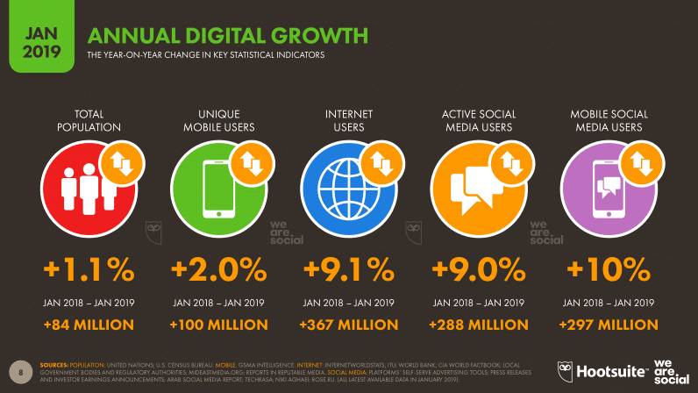
Рисунок 1.1 – Дані щорічного зростання трафіку за джерелами [9]
Час находження в Internet.
В середньому люди перебувають online протягом 6 годин і 42 хвилин кожен день. Це трохи менше, ніж в минулому році – 6 годин і 49 хвилин. Однак є підозра, що зниження частково пов'язано з великим приростом нових користувачів, які все ще вчаться користуватися Internet. Їх час в мережі менше в порівнянні з часом, який витрачають на Internet більш досвідчені користувачі, сотні раз в день взаємодіючі з підключеними пристроями.
Зростання швидкості мобільного Internet спричинило збільшення часу в Internet з мобільних пристроїв. Сьогодні з 6.5 годин загального online- часу 3 години 14 хвилин середньостатистичний Internet-користувач проводить з мобільних телефонів і планшетів.
Українці проводять в мережі 5 годин 29 хвилин, це на 2 хвилини більше торішнього значення.
На рис.1.2 наведена середня статистика знаходження в Internet через мобільний пристрій [9]:
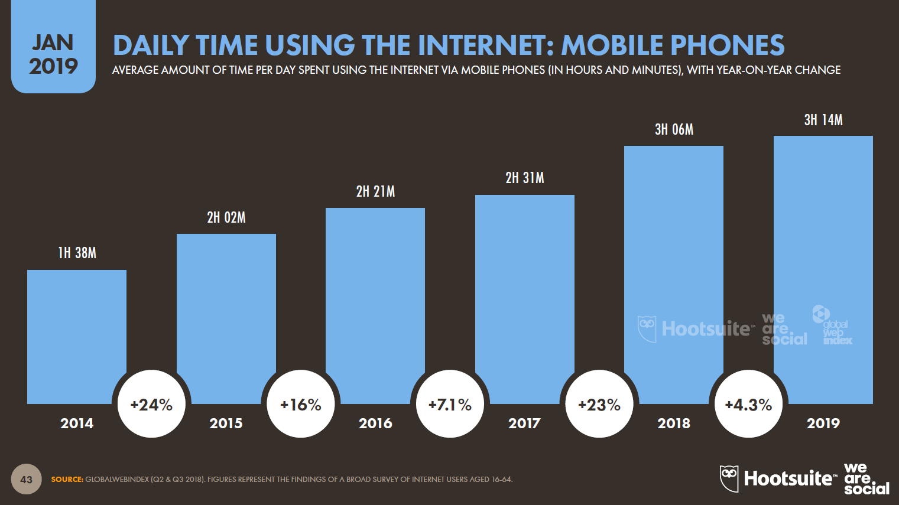
Рисунок 1.2 – Середній час перебування в Internet через мобільний пристрій [9]

Для наочності нижче наведена частка мобільного трафіку в світі 2008 – 2019рр. за даними STATISTA [9].
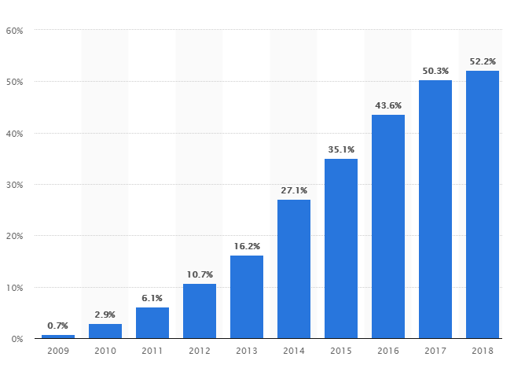
Рисунок 1.3 – Частка мобільного трафіку в світі 2008 – 2019 за даними STATISTA [9]

Є тенденцією, що найбільший обсяг трафіку переходить на відео контент і соціальні мережі. Динаміка зростання аудиторії соцмереж за 5 років вражає ще більше, ніж дані про використання Internet за той же період – з 2014 року загальна кількість користувачів соціальних мереж в світі майже подвоїлася. Цифра цього року – 3,49 мільярди користувачів соцмереж – перевищує дані на січень 2012 року на 2 мільярди. У всьому світі кількість людей, які користуються мобільними телефонами, за минулий рік зросла на 100 мільйонів – до січня 2019 року їхня загальна кількість в світі перевищила 5,1 мільярди. Завдяки цьому рівень проникнення мобільного зв'язку в усьому світі піднявся до 67% – мобільний термінал є у двох третин населення земної кулі. За 2018 рік кількість мобільних підключень глобально зросла більш ніж на 4%, досягнувши 8.8 мільярда на початок 2019 роки. Типовий мобільний користувач сьогодні має в середньому 1,73 мобільних пристрої, тому не можна прирівнювати кількість підключень до кількості унікальних мобільних користувачів.
Дані від Ericsson [9] говорять про те, що на смартфони сьогодні припадає дві третини мобільних підключень по всьому світу. Це вказує на те, що на даний момент в світі використовуються майже 5.5 мільярдів смартфонів. Це значна зміна в порівнянні з минулим роком – зростання за рік склав 9%. За минулий рік стало використовуватися на 450 мільйонів більше смартфонів.
Кількість підключень через ПК (персональний комп'ютер), планшети і мобільні роутери налічує 270 мільйонів.
Частка мобільних підключень, які можна класифікувати, як «широкосмугові» (тобто 3G (3 Generation) і вище), з початку 2019 року, значно збільшилася – більше ніж на 16%. Відповідно до Міжнародної асоціації постачальників мобільних рішень, майже половина всіх мобільних підключень сьогодні здійснюється по 4G (4 Generation) (LTE, Long-Term Evolution), а кількість абонентів LTE зросло майже на 50% за рік, за даними на липень 2018 року.
Згідно з даними BI Intelligence [10], доходи від digital – відеореклами на ПК і мобільних пристроях в США перевищать майже $ 5 мільярдів у цьому році, а їх щорічні темпи зростання в найближчі п'ять років складуть 21,9%.
За даними проведеного аналізу можна зробити висновки:
- Відео досить швидко прийшло на зміну статичній рекламі на робочому столі і становитиме 41% від усіх витрат на програмну рекламу в 2020 році, в порівнянні з часткою в 26% в цьому році.
- Відеооб'яви працюють краще, ніж стандартні дисплейні оголошення, а саме: стрімінгова відеореклама, в тому числі прероли, вставки в середині ролика і построли тощо.
- Статус digital – відео також відбивається у високих цінах на формат. Відеооб'яви, як правило, коштують значно більше (приблизно в 2 – 3 рази), ніж прості рекламні блоки.
- Facebook, Instagram, Twitter – всі подібні майданчики представили нові digital- відеопродукти. Такий формат має ряд переваг для рекламодавця, в тому числі автоматичне охоплення мобільної аудиторії, передові можливості націлення та розміщення нативної реклами.
- Незважаючи на високі ціни і хороші результати, відеореклама має і мінуси – наприклад, відсутність батьківського контролю.

1.2 Порівняння обсягів широкосмугового трафіку лідуючих країн світу і України

Американська компанія US Telecom [11] опублікувала статистику Cisco Visual Networking Index з ефективного використання широкосмугових каналів користувачами різних країн. Ця статистика краще відображає реальний стан справ на ринку широкосмугового доступу, ніж дані по тарифам і по середній швидкості підключення кожного користувача.
Втім висновок такий що: об‘єм споживаної інформації в Україні відстає від лідера – Південної Кореї. Там кожен абонент споживає в середньому 24,5 Гбайт в місяць. На другому місці в світі знаходиться Франція – 14,3 Гбайт, далі йдуть США – 14,2 Гбайт.
За статистикою US Telecom [11], далі в рейтингу найбільш трафікогенеруючих країн ідуть Німеччина (12,9 Гбайт на людину), Великобританія (11,9 Гбайт) і Японія (11,9 Гбайт). Середній показник по світу становить 11,4 Гбайт. Тобто кожен користувач широкосмугового Internet в світі викачує в середньому 375 мегабайт у день.
На думку US Telecom, ці дані повинні довести, що відставання США від визнаних лідерів по швидкості Internet не таке велике, як вважалося раніше. Дійсно, в тій же Японії більшість користувачів підключено по надшвидкому оптоволокну, але своїми каналами вони користуються менш активно, ніж ті ж американці (а вже з українцями по ефективності використання каналу взагалі ніхто не зрівняється). Так що розвинутість виражається не тільки в швидкості каналів, але і в тому, наскільки ці канали використовуються. Якщо є додаткові Internet-сервіси, безліч затребуваних сайтів і контент – то і трафік буде вище. Це і є реальний показник наявності хорошої Internet-інфраструктури і розвинення нації.
Наявність такої статистики дозволить американським провайдерам аргументувати свою позицію проти зниження тарифів. Як відомо, в Америці користувачі платять набагато більше за канали тієї ж пропускної здатності, ніж в інших країнах. Наприклад, проведене в травні 2008 року дослідження Information Technology and Innovation Foundation показало, що американці платять $ 2,83 за кожен Мбіт/c (Мегабіт/секунду), і за минулі півтора року ціни майже не знизилися. У той же час японці платять $ 0,13 за Мбіт/с, в Південній Кореї, Фінляндії, Франції та Швеції ціни теж нижче – $ 0,43 за Мбіт/с [11].
Обсяги використання широкосмугового Internet в Європі і США продовжували рости однаковими темпами протягом усього 2018 року, а компанія Amazon зробила за рік істотні успіхи по входженню в екосистему споживчих пристроїв.
Такі дані представило агентство Open Vault [12], що працює в сфері індустріальної аналітики і технологічних рішень для операторів широкосмугового зв'язку.
За даними аналітиків, протягом 2018 року збільшилась середня і усереднена кількість споживаних даних в порівнянні з 2017 роком. Важливим є те, що темпи зростання середнього використання значно перевищували темпи зростання середньостатистичного використання, вказуючи на те, що споживання даних росте по всій абонентській базі провайдерів, а не тільки серед найбільш активних користувачів.
Дані станом на кінець 2018 року, опубліковані OpenVault [12], свідчать про те, що:
- Середньостатистичне використання широкосмугового зв'язку зросло на 33.3% – в Європі середньостатистичне використання зв'язку в 2018 році склало 168.2 Гбайт – при 126,2 Гбайт в 2017, при цьому в США середнє споживання в 2018 році становило 268,7 Гбайт – проти 201,6 Гбайт 2017.
- Середні обсяги використання зросли більш ніж на 40% – в 2018 році обсяги використання мультимедійних даних в Європі склали 103,94 Гбайт, в порівнянні з 73,53 Гбайт в 2017 році; середнє використання даних в США склало 145,2 Гбайт 2018 році проти 103,6 Гбайт у кінці 2017 року.
- Кількість активних користувачів подвоїлася. Частка активних користувачів в Європі – мова йде про тих домогосподарствах, які споживають 1 Тбайт (Тера байт) і більше – збільшилася в 2018 році більш ніж у два рази, до позначки в 0.7% від усіх передплатників (при 0,3% у 2017р.). У США частка активних користувачів в 2018 році збільшилася майже вдвічі в 2018 році, досягнувши позначки в 4.12% від загального числа домогосподарств (при 2.11% у 2017).
Завдяки розвитку технології LTE обсяг споживання Data-трафіку на абонента виріс в три рази в порівнянні з 2017, і в шість разів за два роки. Такі дані отримані за результатами 3 квартал. 2018, коли «Київстар» запустив послуги за технологією LTE (1800).
Абоненти 4G активно використовують можливості нового стандарту зв'язку. Так, 52% трафіку в мережі 4G генерують послуги аудіо і відео стрімінга. Доступ до соціальних мереж також користується попитом – це 15% трафіку. А ось пошук в Internet у загальній структурі трафіку в мережі 4G займає 12%, тоді як в 2G (2 Generation) він становить більше 23%. Internet- месенджери генерують 3% трафіку, як в 2G, так і в мережах 4G.
Таким чином, в телекомунікаційних мережах інших країн світу трафік відео та аудіо досягає 70%. Отже, телекомунікаційний ринок України розвивається відповідно до світових трендів.
Швидкість передачі даних в мережах 4G дозволяє використовувати цей стандарт в якості альтернативи фіксованого Internet, особливо в селах. Так, в жовтні 2018 у сільській місцевості середнє споживання дата трафіку на абонента 4G було 4,2 Гбайт, а в мегаполісах – 6,12 Гбайт. Нагадаємо, що «Київстар» запропонував клієнтам для організації домашньої Wi-Fi мережі (Wirеless Fidelity) тарифний план «Київстар Домашній 4G» у комплекті з 4G-роутером. Що цікаво, абоненти, які підключили цей сервіс, в середньому використовують близько 70 Гбайт Internet у місяць[13].
Державна служба статистики України опублікувала інформацію про кількість Internet-користувачів [14]
Сукупно їх налічується 26 мільйони – в це число входять абоненти мобільних і проводових підключень. Переважна більшість (25,3 мільйонів абонентів) користуються широкосмуговим доступом. Серед таких, на безпроводові підключення доводиться 20 мільйонів користувачів, на фіксований доступ – 5,3 мільйонів користувачів.
У порівнянні з 2017 роком, коли в Україні налічували 23,6 мільйонів абонентів, зростання припало на безпроводові мережі. За рік до них підключилися близько 2,5 мільйонів осіб.
Також у Державній службі статистики України підрахували, що в Україні близько 53.9 мільйонів абонентів мобільного зв'язку і близько 2,2 мільйонів користувачів кабельного телебачення.
За даними дослідження компанії GlobalData [15], середнє щомісячне споживання Internet-трафіку користувачами в Європі, в кінці 2017 року, досягне 2,4 Гбайт на одну SIM (Subscriber Identification Module).
Найбільш високий показник споживання трафіку спостерігається в Фінляндії – в середньому 13,3 Гбайт в місяць на одну SIM-карту. Відрив дуже великий, так як в наступній за нею Австрії цей показник 5,7 Гбайт. Далі слідують Польща і Росія з 3,7 і 3,5 Гбайт трафіку відповідно. На рис.1.5 предсталений графік середньомісячного використання мобільних даних [15].

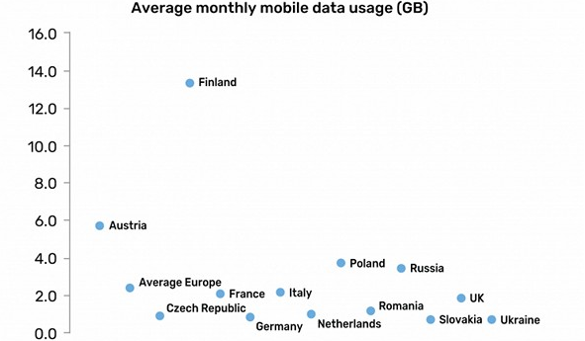
Рисунок 1.5 – Графік середньомісячного використання мобільних даних [15]

Україна, яка знаходиться у списку країн за великою потребою в трафіку у перерахунку на SIM-карту – 1 Гбайт. Цікаво, що аналогічні показники в Чехії, Словаччині та навіть Німеччини.
Усього статистика в Словаччині свідчить про середнємісячне споживання трафіку на рівні 727 Мбайт (Мегабайт) у місяць.
Нові технології впливають не тільки на ріст Internet-трафіку, але і на створення адекватних мереж – для послуг широкосмугового відео і високоякісної музики через Internet. Так, завдяки втіленню LTE, об'єм потрібних даних – трафік на абонента виріс у три рази у порівнянні з 2017 роком, і в шість разів за два останні роки. Отримані дані наведені за результатами 3 кварталу 2018 року, коли «Київстар» запустив LTE – діапазон 1800 МГц.
Оператор мобільної зв'язку «Київстар» доводить [13], що нові технології впливають не тільки на ріст потрібного Internet, але і на створення адекватних мереж – абоненти стали більше дивитися відео і слухати музику через Internet.
За даними «Киевстар» [13], абоненти оператора активно використовують можливості нового зв'язку. Так, 52% трафіку у мережах 4G генерують послуги аудіо та відео стримінга. Доступ до соціальних мереж займає 15% трафіку. Пошуком у загальнодоступній структурі трафіку в мережах 4G займається всього 12%, а в 2G він становить 23%. Інтернет мессенджери генерують 3% трафіку, як у 2G, так і в 4G мережах. У сотових мережах інших країн світу трафік відео та аудіо досягає 70%. Отже, телекомунікаційний ринок України розвивався у відповідності з мировими трендами.
Мережі 4G можна використовувати в якості альтернативи фіксованому Internet, особливо у сільських населених пунктах. Так, у жовтні 2018 року в сільській місцевості середня потреба даних ,щодо трафіку для абонентів 4G, була 4.2 Гбайт, а в мегаполісах – 6,12 Гбайт.
За березень 2019 року в мережах «Київстар» використано 46 петабайтів – стільки же, скільки за весь 2016 рік. Майже 43% трафіку даних – у мережах 4G. У мережах 4G «Київстар» абонент використовує в місяць у середньому 5.6 Гбайт мобільного Internet, тож як у мережах 3G – 3,8 Гбайт.
Абоненти використовують 4G у населених пунктах, де фіксований Internet недоступний або його швидкість не висока. Наприклад, у Херсонській області в середньому потреба 4G на абонента складає 75 Гбайт в місяць, а у львівській області в деяких селах в середньому використовується 56 Гбайт на абонента, в Запорізькій – 50 Гбайт. Для порівняння, у великих містах середня потреба Data -трафіку в мережах 4G становить: Ужгород – 12 Гбайт на абонента; Херсон – 10.59 Гбайт, Днепр – 6.64 Гбайт, Київ – 6.25 Гбайт, Одесса – 6.19 Гбайт.

1.3 Прогноз обсягів широкосмугового трафіку в Україні та у світі

Трафік мобільної передачі даних в Україні за період 2017 – 2022 рр. виросте в шість разів, при цьому середньорічний темп приросту складе 43%. До 2022 р трафік мобільної передачі даних в Україні досягне 3,7 ексабайт на місяць, що еквівалентно передачі 914 мільйонів DVD (у 2017 році цей показник становив 611 петабайт на місяць).
До 2022 р трафік мобільної передачі даних в Україні досягне 43,9 ексабайт (2017 р – 7,3 ексабайт). З 2017 по 2022 рр. середньорічний темп приросту трафіку мобільної передачі даних в Україні складе 43%, що в 2,2 рази більше середньорічного темпу приросту фіксованого IP-трафіку (19,9%). У 2017 р трафік мобільної передачі даних Україні становив 16% загального IP-трафіку (фіксований + мобільний), до 2022 року цей показник виросте до 32%.
До 2022 року українські мобільні мережі кожні 2 години пропускатимуть трафік, еквівалентний сумарному обсягу в гигабайтах всіх коли-небудь зроблених фільмів. До 2022 р мобільний трафік в Україні в розрахунку на один пристрій підключений до мережі, досягне в середньому 14,9 Гбайт в місяць (показник 2017 року – 2,6 Гбайт).
До 2022 р мобільний трафік в Україні в розрахунку на одне мобільне підключення, включаючи міжмашинне підключення, досягне 9.2 Гбайт в місяць (показник 2017 року – 2,2 Гбайт). До 2022 р. мобільний трафік в Україні в розрахунку на одного користувача досягне 29 Гбайт в місяць (показник 2017 року – 5,0 Гбайт). Середньорічний темп приросту користувачів мобільного зв'язку в Україні складе 0,6%.
Світ: ключові прогнози.
До 2022 р число пристроїв і IoT-підключень, готових до роботи в мобільних мережах, перевищить 12 млрд. (показник 2017 року – близько 9 млрд.).
До 2022 р. мобільні мережі будуть підтримувати більш 8 млрд персональних мобільних пристроїв і 4 млрд. IoT-з'єднань. Швидкість передачі в мобільних мережах виросте в середньому більш ніж в три рази, з 8,7 Мбіт/с в 2017 р до 28,5 Мбіт/с у 2022 р. До 2022 року на частку мобільного трафіку припадатиме майже 20% світового IP-трафіку при річному обсязі 930 ексабайт.
У 2017 р мережі широкого радіусу дії з низьким енергоспоживанням – LPWA (Low Power Wide Area) підтримували 1,5% мобільних пристроїв і міжмашинних з'єднань, мережі 2G – 34%, 3G – 30%, 4G – 35 % світового парку мобільних пристроїв. До 2022 р мережі LPWA будуть підтримувати 14% мобільних пристроїв і M2M-з'єднань, мережі 2G – 8%, 3G – 20%, 4G – 54%, 5G – 3% світового парку мобільних пристроїв і M2M- з'єднань (близько 422 мільйон 5G- з'єднань у світі).
5G.
До 2022 року на частку 5G – з'єднань доведеться більше 3% всіх мобільних з'єднань і майже 12% світового трафіку мобільної передачі даних. До 2022 р одне 5G – з'єднання в середньому буде генерувати втричі більше трафіку (22 Гбайт/місяць), ніж 4G-з'єднання (8 Гбайт/місяць).
Звіт Cisco Mobile VNI[17] включає прогнози і тренди для мобільних мереж (2G, 3G, 4G і 5G) по країнам, регіонам і по всьому світу. В повний звіт включені аналітичні дані та додаткова інформація за таким темам, як зростання мобільного трафіку, мобільні пристрої і з'єднання, застосування мобільного Internet речей в окремих галузях промисловості, темпи впровадження IPv6 (Internet Protocol version 6) в мобільних мережах, продуктивність мобільних мереж, вивантаження трафіку з мобільних мереж в мережі Wi-Fi, питання диференційованого ціноутворення в мобільних мережах (безлімітні плани і спільне користування сервісами) тощо.

Висновки до першого розділу.

Сучасний світ характеризується суттєвим зростанням інфокомунікаційного простору у вигляді збільшення об‘єму інформації, який проходить крізь Internet, як комплексне інформаційне середовище.
Збільшення об‘єму трафіку підвищує імовірність блокування з‘єднань оскільки структура інфокомунікаційних мереж змінюється повільніше ніж відбувається зростання трафіку. Тому необхідно приймати міри для більш раціонального використання ресурсу існуючих мереж, що буде запобігати виникненню блокувань.
Дієвим інструментом запобігання блокувань є інформаційні технології прогнозування екстремальних значень трафіку у різних мережах, що дозволяє приймати превентивні міри.
Для підвищення комунікаційного ресурсу оператори йдуть шляхом конвергенції 3G і 4G технологій, а також конвергенції 4G мереж MAN з протоколами LAN мереж, наприклад Wi-Fi.

2. Аналіз пропускної здатності трактів доступу ЛОКАЛЬНОЇ мережі зв’язку до Internet

У всьому світі, особливо в останнє десятиліття, досягнутий колосальний прогрес у впровадженні та використанні ІКТ (Інфо-комунікаційні технології).
Формується суспільство, засноване на знаннях, і також набуває в Україні свої чіткі обриси. Так до кінця минулого року близько однієї третини населення вже мало online підключення, і тепер доступ в Internet здійснюється в основному з використанням широкосмугових з'єднань.
По міру того, як наближається друге десятиліття двадцять першого століття, вже сьогодні можемо констатувати, що широкосмуговий зв'язок є надзвичайно важливим інструментом соціально-економічного розвитку [18].
При наявності широкосмугових мереж, транспортні мережі можуть бути вдосконалені, урядові послуги можуть надаватися більш ефективно, і все це може належним чином контролюватися, управлятися та використовуватися більш економно.
Проведені дослідження, також щоразу показують, що інвестування в ІКТ будь-якого виду надає пряму позитивний вплив на зростання ВВП (Валовий внутрішній продукт) і що передові технології, такі як широкосмугові мережі, приносять колосальні вигоди: десятивідсоткове збільшення проникнення широкосмугового зв'язку може призвести до зростання ВВП в середньому на 1,3% [18].

2.1 Постановка завдання організації широкосмугового доступу абонентів локальної мережі зв‘язку до Internet

Як правило для широкосмугової локальної мережі зв‘язку ставиться завдання забезпечити необхідну пропускну здатність цифрових трактів доступу абонентів до мережі Internet.
Для поліпшення якості зв'язку треба слідувати базовим принципам[19]:
- Скоротити число стін між абонентами безпровідної мережі – кожна стіна і перекриття забирає від максимального радіуса від 1 м до 25 м. Розташувати точки доступу та абонентів мережі так, щоб кількість перешкод між ними була мінімальною;
- Перевірити кут між точками доступу і абонентами мережі. Стіна товщиною 0,5 метрів при куті в 30 градусів для радіохвилі стає стіною товщиною 1 метрів. При вугіллі в 2 градуси стіна стає перепоною завтовшки в 12 метрів Треба намагатися розташувати абонентів мережі так, щоб сигнал проходив під кутом в 90 градусів до перекриттів або стін;
- Будівельні матеріали впливають на проходження сигналу по різному – цілком металеві двері або алюмінієва облицювання негативно позначаються на передачу радіохвиль. Бажано, щоб між абонентами мережі не було металевих або залізобетонних перешкод;
- За допомогою програмного забезпечення перевірки потужності сигналу треба позиціонувати антену на кращий прийом;
- Видалити від абонентів безпровідних мереж, по крайней мере, на 1 – 2 метра електроприлади, що генерують радіоперешкоди, мікрохвильові печі, монітори, електромотори, ДБЖ. Для зменшення перешкод ці прилади повинні бути надійно заземлені;
- Якщо використовуються безпровідні телефони стандарту 2,4 ГГц(Гіга Герц) або обладнання X-10 (наприклад, системи сигналізації), якість безпровідного зв'язку може помітно погіршати або перерватися.
Сумарний трафік у цифрових трактах доступу таких мереж формується потоками даних, що створюються, наприклад учасниками електронного документообігу, приватними особами, організаціями і т.д. (далі – абоненти) рис. 2.1.
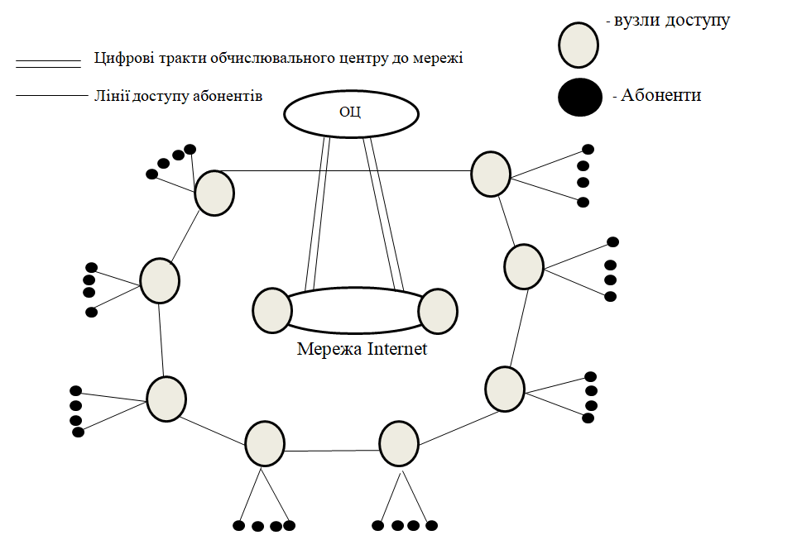
Рисунок 2.1 – Узагальнена схема доступу абонентів локальних мереж до мережі Internet

Отже на будь-якому етапі життєвого циклу системи зв‘язку, починаючи з її розробки, актуальним є прогнозування або оцінювання обсягів навантаження і необхідної пропускної здатності цифрових трактів доступу цієї мережі зв‘язку (наприклад обчислювальних комплексів, локальних мереж державних органів/підприємств тощо) до мережі Internet.

2.1.1 Показники пропускної здатності локальних мереж доступу до Internet

З причини випадкового характеру формування навантаження в цифровому тракті доступу як узагальнений показник пропускної здатності може розглядатися ймовірність $P(b≤B_{дост})$ того, що швидкість передачі даних b у цифровому тракті доступу не перевищує максимально реалізовану $B_{дост}$ встановлену провайдером Internet-послуг [20].
Критерієм відповідності пропускної здатності цифрового тракту широкосмугового доступу локальної мережі зв’язку вимогам є співвідношення $P\left(b≤B_{дост}\right)≥ P_{доп}$, де $P_{доп}$ – допустиме значення ймовірності досягнення необхідної швидкості передачі даних, яке повинно бути не вище максимально реалізованої пропускної здатності цифрового тракту доступу.
Іншим узагальненим показником пропускної здатності є ймовірність відмов в обслуговуванні $P(b> B_{дост})$ – ймовірність того, що випадкова величина швидкості передачі в цифровому тракті доступу перевищує швидкість $B_{дост}$ максимально реалізовану цифровою системою передачі в цьому тракті (продуктивність), при цьому абоненти повинні отримувати відмову в з'єднанні або ставатись у чергу (створення буферу даних).
За обмеженою ємністю буфера втрата пакетів буде відбуватися через переповнення буфера, коли довжина черги $l_{ω}$ перевищить ємність буферного пристрою $L_{буф}$. Ймовірність втрати пакету TCP/IP через переповнення буфера позначимо $P_{пп.ω }=P(l_{ω}>L_{буф})$.
Зменшити значення цієї ймовірності можна за рахунок збільшення ємності буферного пристрою. Однак, при великій ємності буферного пристрою є можливість настання події, що час перебування пакета в черзі $t_{ω}$ перевищить допустимий час очікування $T_{доп}$ та відбудеться його втрата за часом $P_{пп. t}=P(t_{ω}> T_{доп})$.
При правильно обраній швидкості передачі даних у цифровому тракті доступу і ємності буфера виконуються наступні вимоги: $P\left(b> B_{дост}\right)≥ P_{пп.ω}$ та $P \left(b≥B_{дост}\right)≥ P_{пп.t}$.
Таким чином, $P\left(b> B_{дост}\right)$ є, по суті, верхньою межею втрат через обмежену пропускну здатність цифрового тракту доступу.
Критерієм відповідності пропускної здатності тракту вимогам (даним узагальненого показника – $B_{дост}$) є вираз: $P\left(b> B_{дост}\right)≤ P_{від.доп}$, де $P_{від.доп}$ – допустиме значення ймовірності відмов в обслуговуванні: $P_{від.доп}=1- P_{доп}$.
Узагальнені показники пропускної здатності пов'язані співвідношенням $P\left(b> B_{дост}\right)=1-P(b≤B_{дост})$ і можуть розглядатися також, як показники якості обслуговування, а їх критеріальні значення $P_{від.доп}$ та $P_{доп}$ – в якості вимог до якості обслуговування, при цьому $P_{від.доп}=1- P_{доп}$.
В якості узагальнених показників пропускної здатності цифрового тракту доступу до мережі Internet можуть розглядатися наступні:
- $B_{дост}$ – максимально реалізована швидкість передачі даних в тракті доступу, яка визначається провайдером Internet-послуг;
- ${ N}_{вс.max}$ – максимальна кількість віртуальних з'єднань абонентів з web-сервером, яка одночасно може обслуговуватися в час найбільшого навантаження з необхідною якістю.
Отже показниками пропускної здатності мереж доступу до Internet, які обирають для оцінювання є:
- $P(b≤B_{дост})$ – ймовірність того, що швидкість передачі даних b у цифровому тракті доступу не перевищує максимально реалізовану – $B_{дост}$;
- $P_{доп}$ – допустиме значення ймовірності досягнення необхідної швидкості передачі;
- $l_{ω}$ – довжина черги буфера;
- $L_{буф}$ – ємність буферного пристрою;
- $P_{пп.ω }=P(l_{ω}>L_{буф})$ – ймовірність втрати пакету TCP/IP через переповнення буфера.
- $t_{ω}$ – час перебування пакета в черзі;
- $T_{доп}$ – допустимий час очікування пакета у черзі.
Критерієм відповідності пропускної здатності тракту за узагальненим показником є вираз: $P\left(b> B_{дост}\right)≤ P_{від.доп}$. Спираючись на цей критерій потрібно розрахувати показники пропускної здатності цифрового тракту системи зв‘язку доступу до мережі Internet.

2.2 Загальні параметри навантаження локальної мережі зв‘язку та умови оцінювання можливостей доступу до Internet

Будемо вважати, що продуктивність серверного обладнання, наприклад обчислювального центру, дозволяє обробляти весь трафік, який надходить з мережі Internet по цифрових трактах доступу. Нехай обчислювальний центр має $j (j=\overline{1,j})$ цифрових з’єднувальних трактів зв’язку з мережою Internet, а загальна кількість абонентів K классів $N= \sum_{k=1}^{K}{ N^{(k)}}$ .
Навантаження, що створюється кожним абонентом, будемо характеризувати, з одного боку, традиційними параметрами трафіку k-го классу $(k= \overline{1, K})$:
- інтенсивністю $γ_{аб}^{(k)}$ виходів в Інтернет абонента k-го класу;
- середньою тривалістю сеансу передачі даних абонентом k-го $T_{cp}^{(k)}$;
- питомою інтенсивністю навантаження, яка створюється абонентом k-го класу $μ_{аб}^{(k)}= γ_{аб}^{(k)} T_{аб}^{\left(k\right)}/ 3600$.
З іншого боку швидкість передачі даних абонентом k-го класу характеризується параметрами [21]:
- середньою $B_{cp}^{(k)}$, піковою $B_{p}^{(k)}$ та мінімальною$B_{min}^{(k)}$ бітовою швидкістю;
- пачковістю трафіку: $K_{пач}=B_{p}^{(k)}/ B_{cp}^{(k)}$;
- середньою тривалістю піку $T_{p}^{(k)}$, тобто середнім часом роботи абонента з максимальною швидкістю.
Будемо також вважати, що поточна швидкість $b^{(k)}$ передачі даних абонентом k-го класу є дискретною випадковою величиною, яка приймає пікові значення $B_{p}^{(k)}$ з ймовірністю $p^{(k)}$ та мінімальне значення $B_{min}^{(k)}$ з ймовірністю $q^{(k)}=1-p^{(k)}$.
Якщо вважати, що весь ресурс цифрового тракту буде використано лише для обслуговування абонентів одного k-го класу з параметрами $p^{k}$ та $B_{p}^{(k)}$, наприклад, для прийому декларацій від абонентів, то максимальна кількість віртуальних з'єднань, яке одночасно може обслуговуватися в j-му тракті доступу з необхідною якістю може бути знайдено по такому співвідношенню [21]:
$$N_{вс.j.max}^{(k)}=\frac{B_{дост.j}}{p^{(k)}B_{p}^{\left(k\right)}}-\frac{u^{2}}{{2p}^{\left(k\right)}} \left[\sqrt{1+\frac{4B_{дост.j}}{u^{2}B_{p}^{(k)}}}-1\right]$$ | (2.1)

де $p^{k}$ – ймовірність досягнення пікової швидкості $B_{p}^{(k)}$ трафіку класу k,
$B_{p}^{(k)}$ – пикова бітова швидкість трафіку класу k.
Якщо вважати, що весь ресурс j-го цифрового тракту доступу використовується для передачі даних абонентами двох класів с параметрамі $p^{(1)}$, $B_{p}^{(1)}$ та $p^{(2)}$, $B_{p}^{(2)}$, то кількість віртуальних з'єднань при заданій верхній межі ймовірності відмови в обслуговуванні визначається наступними співвідношеннями [21]:
$$N_{вс.j}^{(1)}= \frac{B_{дост.j}- N_{вс.j}^{\left(2\right)}p^{2}B_{p}^{\left(2\right)}}{p^{(1)}B_{p}^{(1)}}- \frac{u^{2}}{{2p}^{\left(1\right)}}\left[\sqrt{1+4\frac{B_{дост.j}-N_{вс.j}^{\left(2\right)}p^{2}B_{p}^{\left(2\right)}\left(1- \frac{B_{p}^{\left(2\right)}}{B_{p}^{(1)}}\right)}{u^{2}B_{p}^{(1)}}}-1\right]$$ | (2.2)
$$N_{вс.j}^{(2)}= \frac{B_{дост.j}- N_{вс.j}^{\left(1\right)}p^{1}B_{p}^{\left(1\right)}}{p^{(2)}B_{p}^{(2)}}-- \frac{u^{2}}{{2p}^{\left(2\right)}}\left[\sqrt{1+4\frac{B_{дост.j}-N_{вс.j}^{\left(1\right)}p^{1}B_{p}^{\left(1\right)}\left(1- \frac{B_{p}^{1}}{B_{p}^{(2)}}\right)}{u^{2}B_{p}^{(2)}}}-1\right]$$ | (2.3)
Методом математичної індукції можуть бути отримані розрахункові співвідношення для i-го класу абонентів, де $i= \overline{1,K}$ [20]:
$$N_{вс.j}^{(i)}= \frac{B_{дост.j}-\sum_{k=1(k=!1)}^{K}{N_{вс.j}^{\left(k\right)}p^{k}B_{p}^{\left(k\right)}} }{p^{(i)}B_{p}^{(i)}}-- \frac{u^{2}}{{2p}^{(i)}}\left[\sqrt{1+4\frac{B_{дост.j}-\sum_{k=1(k=1)}^{K}{N_{вс.j}^{\left(k\right)}p^{k}B_{p}^{\left(k\right)}\left(1- \frac{k}{B_{p}^{(i)}}\right)}}{u^{2}B_{p}^{(2)}}}-1\right]$$ | (2.4)
Формули (2.1) – (2.4) отримані при припущенні, що для великої кількості абонентів кожного k-го класу розподіл випадкової величини швидкості в j-му тракті доступу може бути апроксимований нормальним розподілом навіть в тому випадку, коли випадкові величини абонентських швидкостей підкоряються довільним законом розподілу. Основне обмеження, що накладаються на абонентські швидкості, полягає в тому, щоб вони були більш-менш однакові, що на практиці виконується найбільш повно для абонентів одного класу, що передають формалізовані документи, наприклад декларації.

2.3 Приклад розрахунку кількості віртуальних з'єднань абонентів локальної мережі зв‘язку з Web-сервером

Ставиться завдання розрахувати кількість віртуальних з'єднань абонентів локальної мережі зв‘язку з Web-сервером обчислювального центру при наступних умовах [20]:
- швидкoсті передачі даних по цифровому тракту доступу складають $B_{дост.j}$ = 155, 300, 500 Мбіт/c;
- ймовірність відмови у встановленні з'єднання по цифровому тракту доступу не повинна перевищувати $P\left(b_{j}> B_{дост.j}\right)≤{10}^{-3}$. Даною ймовірності відповідає аргумент функції нормального розподілу u=3,08;
- параметри роботи абонентів трьох класів наступні: $B_{p}^{1}=64 Кбіт/c$, $p^{1}=0.9$; $B_{p}^{2}=512 Кбіт/c$, $p^{2}=0.8$; $B_{p}^{3}=2 Мбіт/c$, $p^{3}=0.5$.
- цифровий тракт доступу до Web-серверу обчислювального центру використовується для прийому даних тільки від абонентів одного класу.
Таблиця 2.1 – Вхідні дані розрахунку кількості віртуальних з'єднань абонентів локальної мережі зв‘язку з Web-сервером: пікові швидкості трафіку за класами та їх ймовірності.
$$B_{дост.j}$$ | $$B_{p}^{1}$$ | $$p^{1}$$ | $$B_{p}^{2}$$ | $$p^{2}$$ | $$B_{p}^{3}$$ | $$p^{3}$$
155, 300, 500 Мбіт/c; | $$64 Кбіт/c$$ | $$0.9$$ | $$512 Кбіт/c$$ | $$0.8$$ | $$2 Мбіт/c$$ | $$0.5$$

За формулою (2.1) при швидкості доступу 155 Мбіт/с отримуємо максимальну можливу кількість віртуальних з'єднань з Web-сервером обчислювального центру абонента тільки першого класу $N_{вс.j,max}^{(1)}=2590$, тільки другого класу – $N_{вс.j,max}^{(2)}=325$, тільки третього класу – $N_{вс.j,max}^{(3)}=109$.
На рис.2.2 представлена залежність максимально можливих з'єднань від швидкості роботи абонентів при трьох значеннях ймовірності (0,9; 0,8 і 0,5) роботи абонентів з піковою швидкістю $B_{p}^{\left(k\right)}$ і при двох значеннях швидкості передачі даних $B_{дост.j}=500, 155 Мбіт$ в цифровому тракті доступу. З розгляду кривих випливає, що кількість віртуальних з'єднань зростає зі зменшенням абонентської швидкості доступу і з ростом швидкості передачі в тракті доступу обчислювального центру. Особливо різке зростання спостерігається на абонентських швидкостях доступу нижче 1,5 Мбіт/с.
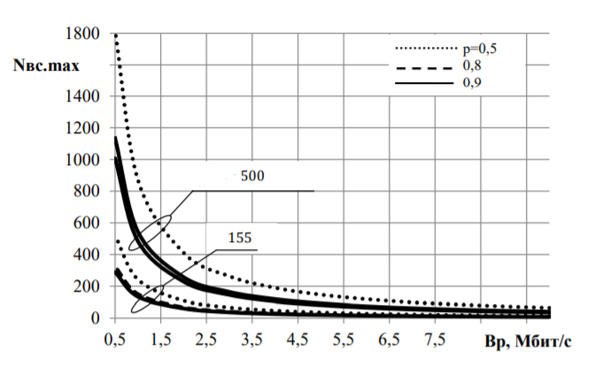
Рисунок 2.2 – Залежність кількості максимально можливих з'єднань абонентів з Web-сервером від швидкості роботи абонентів при трьох значеннях ймовірності зі швидкістю 155 та 500 Мбіт
Вплив значення допустимої ймовірності відмов в обслуговуванні на кількість максимально можливих віртуальних з'єднань показано на рис. 2.3. Криві розраховані для ймовірності p=0,9 роботи абонента з піковою швидкістю. Графіки свідчать про незначний вплив допустимої ймовірності відмови $P_{доп}$ на кількість віртуальних з'єднань. Так, збільшення ймовірності відмови з ${10}^{-3}$ до ${10}^{-1}$ призводить до збільшення не більше ніж на 10 віртуальних з'єднань.
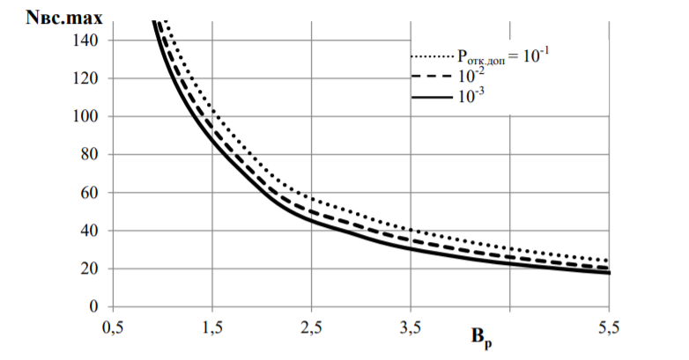
Рисунок 2.3 – Залежність кількості максимально можливих з'єднань абонентів з Web-сервером від абонентської швидкості передачі даних при різних ймовірностях відмов

Далі за формулою (2.1) розрахуємо кількість віртуальних з'єднань з Web-сервером абонентів першого і другого класів. Кількість віртуальних з'єднань з Web-сервером одночасно працюючих абонентів першого і другого класу при допустимих швидкостях передачі даних у тракті доступу 155, 300 і 500 Мбіт/с для ймовірності відмови в обслуговуванні не вище ${10}^{-3}$ ілюструється на рис. 2.4.

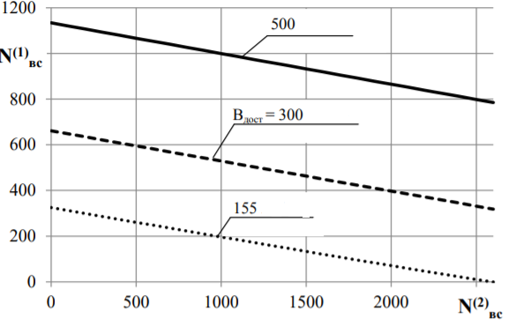
Рисунок 2.4 – Кількість віртуальних з'єднань з Web-сервером абонентів
1-го та 2-го класу при ймовірності відмови в обслуговуванні не вище${ 10}^{-3}$

Так, на рис.2.4: при $N_{вс.j}^{(1)}=300$ кількість віртуальних з'єднань з Web- сервером абонентів другого класу не перевищує $N_{вс.j}^{(2)}=300$ при швидкості в тракті доступу 155 Мбіт/с, не перевищує $N_{вс.j}^{(2)}=500$ віртуальних з'єднань та при швидкості 300 Мбіт/с і $N_{вс.j}^{(1)}=600$ та не перевищує $N_{вс.j}^{(2)}=1000$ віртуальних з'єднань при швидкості 500 Мбіт/с і $N_{вс.j}^{(1)}=1000$.
Нижче наведені розрахункові дані кількості віртуальних з'єднань з Web-сервером абонентів 1-го та 3-го класів при ймовірності відмови в обслуговуванні не вище ${ 10}^{-3}$.
Так, при $N_{вс.j}^{(1)}=1000$ кількість віртуальних з'єднань з обчислювальним центром абонентів другого класу не перевищує $N_{вс.j}^{(3)}=63$ при швидкості в тракті доступу 155 Мбіт/с і не перевищує 184 віртуальних з'єднань при 300 Мбіт/с і не перевищує 361 – при 500 Мбіт/с. Якщо цифровий тракт доступу зі швидкістю 155 Мбіт/с використовується для прийому даних від абонентів трьох класів і кількість з'єднань від двох класів становить:
$N_{вс.j}^{(1)}=1000$ та $N_{вс.j}^{(2)}=100$, то $N_{вс.j}^{(3)}=30$, а при швидкостях 300 і 500 Мбіт/с не перевищує 148 і 324 віртуальних з'єднань відповідно.
На графіку рис.2.5 ілюструється максимально допустима кількість віртуальних з'єднань абонентів кожного з трьох класів $N_{BC.j.max}^{(1)}=2590$, $N_{BC.j.max}^{(2)}=325$, $N_{BC.j.max}^{(3)}=109$, що відповідає точкам А, С і В на осях графіка.
Точка E відповідає кількості віртуальних з'єднань $N_{BC.j.max}^{(1)}=1000$, $N_{BC.j.max}^{(2)}=196$, при спільній роботі абонентів першого і другого класів, а точка F відповідає $N_{BC.j.max}^{(1)}=1000$, $N_{BC.j.max}^{(3)}=63$ при спільній роботі абонентів першого і третього класів.
Точка D на поверхні тривимірного графіка ілюструє кількість віртуальних з'єднань абонентів $N_{BC.j.max}^{(1)}=1000$. $N_{BC.j.max}^{(2)}=100$, $N_{BC.j.max}^{(3)}=30$, кожного класу при їх спільній роботі.
Таким чином, за кількістю віртуальних з'єднань абонентів кожного класу з обчислювальним центром, можна оцінити достатність пропускної здатності цифрового тракту прив'язки при виконанні встановлених вимог до ймовірності відмови в обслуговуванні в час найбільшого навантаження.
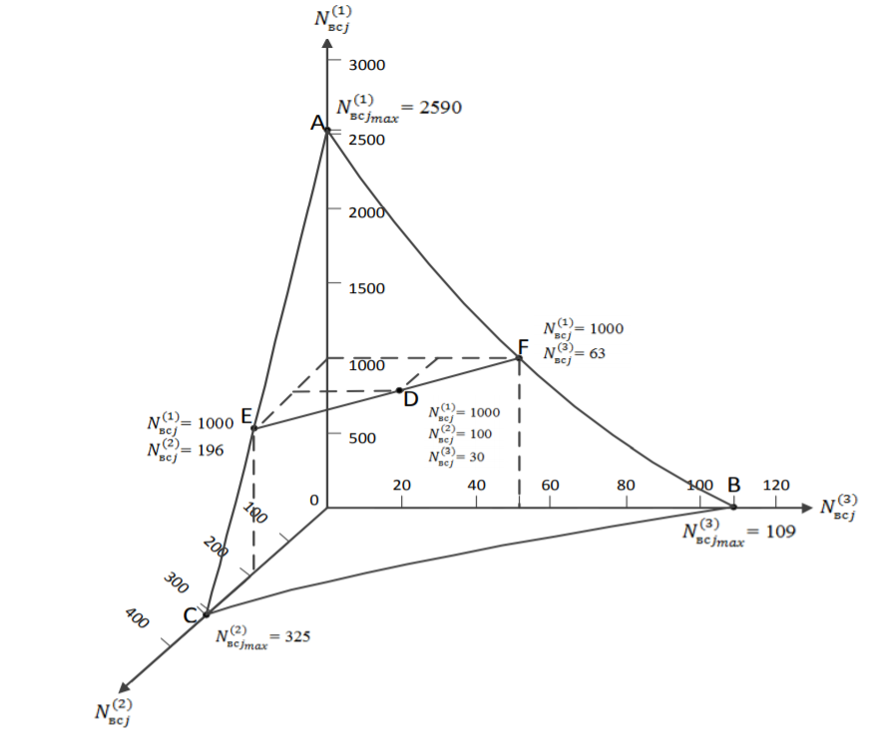
Рисунок 2.5 – Допустима кількість віртуальних з'єднань з Web-сервером абонентів трьох класів при їх спільній роботі

Таким чином, за кількістю віртуальних з'єднань абонентів кожного класу з Web-сервером, можна оцінити достатність пропускної здатності цифрового тракту широкосмугового досупу при виконанні встановлених вимог до ймовірності відмови в обслуговуванні в час найбільшого навантаження.

Висновки до другого розділу

Розрахунки для кількості віртуальних з'єднань локальної мережі зв'язку з Web-сервером виконані при припущенні, що для великої кількості абонентів кожного k-го класу розподіл випадкової величини швидкості в j-му тракті доступу може бути апроксимований нормальним розподілом навіть в тому випадку, коли випадкові величини абонентських швидкостей підкоряються довільним законам розподілу. Основне обмеження, що накладаються на абонентські швидкості, полягає в тому, щоб вони були більш-менш однакові, що на практиці виконується найбільш повно для абонентів одного класу, які передають формалізовані документи, наприклад декларації.
При заданих абонентських швидкостях передачі даних, наведено розрахунки прогнозованої ймовірності відмов в обслуговуванні абонентів в час найбільшого навантаження через обмежену швидкість передачі даних в тракті доступу до мережі Internet, що дозволяє оцінити відповідність пропускної здатності заданим вимогам.
У розділі наведено оцінки пропускної здатності цифрового тракту і кількість віртуальних з'єднань абонентів кожного класу з Web-сервером при виконанні встановлених вимог до ймовірності блокування та при обслуговуванні в час найбільшого навантаження.
У розділі наведено розрахунки впливу ймовірності блокування викликів на кількість віртуальних з'єднань.

3 методи розрахункУ параметрів трафіку корпоративної мережі зв‘язку з оцінкою екстремальних значень

Внаслідок значного зростання інтенсивності інформаційного обміну в сучасних корпоративних мережах все частіше виникає необхідність в застосуванні науково обґрунтованих методів визначення основних параметрів мережі та прогнозування впливу змін в мережі на продуктивність, час відповіді мережі, доступність тих чи інших сервісів і. пр. Зважаючи на високу вартість виділеного каналу, який зв'язує підрозділи організації, розташованих в різних містах, необхідно також проводити апріорну оцінку параметрів мережі до її розгортання з метою мінімізації витрат на реалізацію необхідної інфраструктури.
У розділі на основі теорії екстремальних значень розглядається метод розрахунку основних характеристик трафіку корпоративної мережі з точки зору оцінки технічних вимог для розгортання системи документального забезпечення управління та визначення пропускної здатності каналу, що забезпечує прийнятний рівень його відмовостійкості.
Наведена методика дозволяє розрахувати середні значення характеристик елементів корпоративної мережі. Також даний підхід може стати основою програмного комплексу, який буде здійснювати моніторинг завантаження локальної мережі зв‘язку і в разі її збільшення запропонує рекомендації значень параметрів цієї мережі для даного рівня навантаження.

3.1 Модель корпоративної мережі зв’язку і методи розрахунку основних параметрів трафіку

Для побудови мереж зв'язку на сучасному етапі розвитку телекомунікаційних технологій існує велика кількість різноманітних рішень, однак сьогодні все більше уваги приділяється розвитку бездротових технологій, що пов'язано з їх перевагами. Найбільш поширеним стандартом
безпровіднихмереж є технологія ІЕЕЕ (Institute of Electrical and Electronics Engineers) 802.11, це стандарт організації безпровідних комунікацій на обмеженій території в режимі локальної мережі, тобто коли декілька абонентів мають рівноправний доступ до загального каналу передач.Користувачам більше відомий за назвою Wi-Fi, фактично є брендом, запропонованим і просуваються організацією Wi-Fi Alliance[22].
У даному підрозділі розглядається метод розрахунку основних параметрів корпоративної мережі з точки зору оцінки технічних вимог для розгортання системи інформаційної взаємодії, наприклад системи документального забезпечення управління (СДЗУ), а також прогнозування їх змін при модифікації структури системи [24].
Розрахунок робочого навантаження мережі зв‘язку запропоновано здійснити на основі моделі, узагальнена структура якої наведена на рис. 3.1. Отже мережа зв‘язку має розподілену структуру і являє собою сегмент корпоративної мережі, що об'єднує локальні мережі двох віддалених підрозділів за допомогою VPN-каналу (Virtual Private Network).
До складу структури наведеної моделі входять наступні елементи:
- Сервер бази даних (БД) СДЗУ (підрозділ 2);
- Робочі станції, канали передачі даних і маршрутизатори, розташовані в обох підрозділах;
- Виділений VPN-канал, який об'єднує локальні мережі підрозділів.
На сервері також ведеться журнал моніторингу, який є частиною СДЗУ, та містить наступні дані про роботу з системою: адреса робочої станції клієнта, ідентифікатор запитуваного об'єкта (картка документа, пошуковий запит, довідник тощо), час роботи з об'єктом, обсяги вихідного та вхідного трафіку.
Для визначення середньоквадратичних відхилень часу обслуговування заявок і моніторингу часу відгуку системи, модель може бути доповнена спеціалізованим ПО, яке встановлюється на клієнтах і передає дані на сервер для їх подальшої обробки.
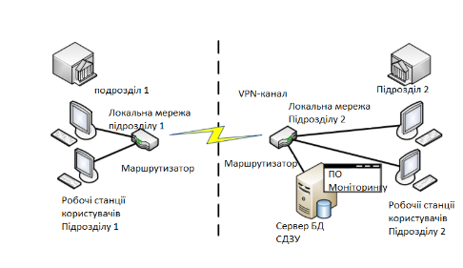
Рисунок 3.1 – Узагальнена структура моделі розподіленої мережі зв‘язку

Досить часто виникає необхідність в проведенні оцінки продуктивності на основі наявних даних про завантаження діючої мережі або по передбачуваної завантаженні проектованої мережі. Для проведення таких оцінок існують різні підходи:
- проведення аналізу продуктивності мережі після її впровадження, ґрунтуючись на значеннях показників, які є актуальними в даному конкретному випадку;
- виконання оцінки працездатності майбутньої середовища, заснованої на існуючому досвіді розробки і побудові подібних мереж;
- розробка і застосування аналітичної моделі, заснованої на теорії черг;
- розробка і застосування найпростішої програми, що моделює поведінку мережі.
У першому випадку розробник просто чекає результатів своєї діяльності. Застосування даного методу призвести до непередбачуваних наслідків і, як правило, не дозволяє з першого разу побудувати систему з необхідними параметрами.
Метод, який базується на досвіді, дозволяє оцінити, яким вимогам не буде задовольняти проектована мережа при заданих можливості та обмеження. Однак, даний метод, не дозволяє дати точну кількісну оцінку необхідних параметрів. Іншим недоліком даного підходу є те, що поведінка великих систем з розділяються ресурсами при зміні завантаження найчастіше виявляється не таким, як інтуїтивно очікувалося, внаслідок експоненціального, а не лінійного зменшення продуктивності при збільшенні навантаження.
Для проведення оцінки поведінки системи практично на всьому діапазоні завантаження може бути використаний аналітичний метод. За результатами обчислень вдається отримати параметри, необхідні для оцінки системи (час відповіді, пропускну здатність та ін.). Недоліком теорії черг є те, що при виведенні формул, на яких вона ґрунтується і які використовуються для розрахунку необхідних параметрів, необхідно прийняти певні припущення. Проте, виявляється, що ці припущення цілком виправдані, а отримувані результати досить точні і близькі до тих, які виходять при програмному моделюванні мережі з такими ж параметрами. Перевагою теорії черг в порівнянні з моделюванням є те, що аналіз черг може бути виконаний за порівняно короткий термін, в той час як моделювання може зайняти досить тривалий час.
Для розрахунку параметрів будь-якого елементу моделі, наведеної на рис. 3.1, відповідно до теорії масового обслуговування, його можна представити у вигляді найпростішої системи з чергою до ОП (обслуговуючий пристрій) – рис. 3.2.
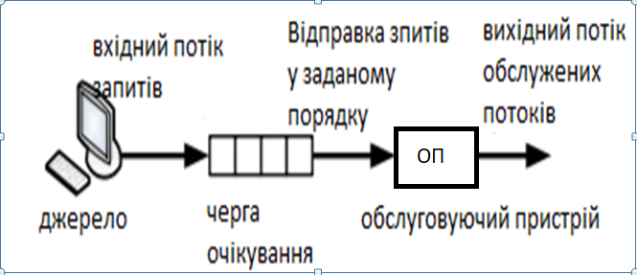
Рисунок 3.2 – Загальна схема системи масового обслуговування з чергою до обслуговуючого пристрою

Центральним елементом наведеної на рис. 3.2 системи є ОП, який виробляє певні дії із запитами (призначеними для користувача запитами до системи, переданими даними, пакетами, тощо). При розгляді системи приймемо деякі допущення.
Важливо відзначити, що на цьому етапі розглядають не характеристики точок доступу, а характеристики абонентських станцій, бо саме вони визначатимуть навантаження через безпровідну локальну мережу. Для подальшого розрахунку необхідно врахувати[23]:
- Технологію фізичного рівня (802.11g / n / ac);
- Підтримувані канали (діапазон 2,4 ГГц – канали 1 – 13, діапазон 5 ГГц – канали 36 – 64);
- діапазон 5 ГГц – канали 36 – 64
- ширина каналу (20 або 40 Мгц);
- потужність передавача;
- максимальна швидкість на фізичному рівні.
У систему може надходити нескінченна кількість запитів. Всі запити, що надходять в систему, зберігаються. Якщо ОП в певний момент часу простоює (є вільним), запит обробляється негайно. В іншому випадку надходять запити і зберігаються в черзі. Черга може необмежено зростати. Запити вибираються з черги за принципом FIFO (FirstIn, FirstOut – першим прийшов, першим пішов). Після виконання ОП обробки певного запиту, вихідні дані негайно відправляється за призначенням. Якщо в черзі знаходяться інші запити, то один з них негайно надходить на обробку в ОП.
Дана система характеризується наступними параметрами, використовуваними при розрахунках: $⅄$ – середня швидкість надходження запитів, $ω$ – середнє число запитів, що знаходяться в черзі, $T_{ω}$ – середній час очікування запросів в черзі, $T_{s}$ – середній час обработки запросів ОП, q – середнє число запросів, що знаходяться у всій системі, $T_{q}$ – середній час очікування відповіді, $ρ$ – утилізація (ступінь завантаження) ОП, визначається часткою загального часу, протягом якого ОП було зайнято. Збільшення швидкості надходження запитів призводить до зростання ступеня завантаження.
Таким чином, збільшення розмірів черги підвищує (або, принаймні, може підвищити, але ніяк не зменшити) час очікування запитів в ній. При $ρ=1$ ОП завантажується до межі, працюючи 100% свого часу. Отже, теоретична максимальна швидкість надходження запитів, при якій вони можуть бути оброблені ОП, обчислюється формулою $⅄=1 /T_{s}$. Однак при входженні в режим насичення системи розмір черги різко зростає, прагнучи до нескінченності при $ρ=1$. Тому на практиці зазвичай обмежують швидкість надходження даних до ОП до 70-90% від теоретичного максимуму.
Основне завдання при проведенні аналізу черг полягає в отриманні інформації про швидкість надходження запитів в чергу, часу обслуговування цих запитів в ОП на вході в систему, загальній кількості очікують запитів, часу очікування запитів у системі. При цьому важливо знати середні значення цих параметрів і діапазон їх змін. Отже, велике значення при аналізі черг має знання стандартних (середньоквадратичних) відхилень $σ_{q}$ та $σ_{T_{q}}$.
Можливо, для аналізу систем потрібно визначити і інші параметри. Так, при розрахунку обсягу буферної пам'яті маршрутизатора можуть знадобитися дані про розмір буфера, при якому ймовірність його переповнення буде менше заданого значення.
Для відповіді на ці питання, в основному, необхідно знати закон зміни швидкості надходження заявок в систему і закон розподілу часу обслуговування заявок в ОП. Слід зазначити, що, навіть маючи ці дані, дуже непросто отримати результат елементарними методами, так як вихідні формули для обчислень досить складні. Для спрощення процесу обчислень, передбачається, що зміна швидкості надходження запитів підкоряється закону Пуассона. Для застосування закону Пуассона необхідно виконання наступних гіпотез:
- надходження однієї заявки не залежить від надходження інших, тобто події відбуваються незалежно;
- ніколи не надходять відразу дві або більше заявки;
- середня кількість надходжень не змінюється з часом (тобто розподіл статично).
При дотриманні наведених умов ймовірність надходження заявок підкоряється закону Пуассона, який описується наступною формулою:
$$P_{n}\left(t\right)= e^{-⅄t}{\left(⅄t\right)}^{n}/n!$$ | (3.1)
де е – основа натуральних логарифмів; $⅄$ – швидкість надходження заявок; n – кількість запитів, що найдійшли за час t.
У більшості випадків, коли послідовність подій розділена випадковими інтервалами часу і виконуються три перераховані вище гіпотези, з деяким наближенням, можливо використовувати пуассоновский закон. Вже згадана на рис. 3.1 розподілена СДЗУ задовольняє даним умовам.
Для проведення розрахунків можна визначити параметр, котрий дозволяє оцінити інтенсивність роботи системи. Оскільки розглядаються середні величини, норма надходження заявок не повинна перевищувати загального рівня обслуговування, тобто $⅄< ρ$ або $⅄/ρ <1$. Дана величина характеризує інтенсивність роботи системи.

3.1.1 Основні співвідношення для розрахунку системи обслуговування трафіку

Існують класичні формули розрахунку параметрів трафіку, які були виведені датським інженером Ерлангом при проведенні їм аналітичного вивчення черг. Складено спеціальні таблиці, за допомогою яких можна визначити ряд параметрів для системи з чергами. Наприклад, можна визначити середній час очікування заявок в черзі як функцію інтенсивності обслуговування, рівня утилізації та ОП. У нашому випадку розглядається модель з розподілом часу очікування по пуассонівського закону, а часу обслуговування за експоненціальним законом. Нижче наведені формули для розрахунку параметрів системи з одним ОП.
$$ρ= ⅄T_{s}$$ | (3.2)
$$q=ρ/(1- ρ)$$ | (3.3)
$$ω= \frac{ρ^{2}}{1- ρ}$$ | (3.4)
$$q= ω+ ρ$$ | (3.5)
$T_{q}= \frac{T_{s}}{1- ρ}$; | (3.6)
$$T_{ω}= \frac{ρT_{s}}{1- ρ}$$ | (3.7)
$$σ_{q}= \frac{\sqrt{ρ}}{1- ρ}$$ | (3.8)
$$σ_{T_{q}}= \frac{T_{q}}{1- ρ}$$ | (3.9)
$$m_{T_{q}}\left(r\right)= T_{q}ln\frac{100}{100-r}$$ | (3.10)
$$m_{T_{ω}}\left(r\right)= T_{ω}ln\frac{100}{100-r}$$ | (3.11)
де вираз виду $m_{x}(r)$ означає, що x менше або дорівнює $m_{x}(r)$ у r відсотків випадків та призначений для оцінки параметрів системи, необхідних для забезпечення заданих значень середнього часу відповіді системи $T_{q}$ і середнього часу обслуговування запитів $T_{ω}$.
Оскільки користувачі СДЗУ можуть відправляти запити різного типу (запит картки документа, пошуку, звернення до довідників тощо), при розрахунку навантажень на ОП необхідно враховувати заявки різних типів. Припустимо, на вхід даної системи надходять заявки M-типів {1, 2… M} з інтенсивностями {$⅄_{1}$, $⅄_{2}$… $⅄_{M}$}. Тоді завантаження ОП потоком i- типу буде дорівнювати $ρ_{i}= ⅄_{i}T_{si}$, а загальне навантаження на ОП розраховується за формулою:
$$ρ= \sum_{i=1}^{M}{ρ_{i}}$$ | (3.12)
При цьому $ρ<1$ визначає умова існування стаціонарного режиму. Інші характеристики обслуговування $q_{i}$, $ω_{i}$, $T_{qi}$, $T_{ωi}$ визначаються для кожного i-потоку окремо за формулами (3.3), (3.4), (3.6), та (3.7).
Середній час очікування $\overline{T_{ω}}$ та обслуговування $\overline{T_{q}}$ по одній заявці з сумарного потоку в системі пов'язані з середніми кількостями заявок в черзі і в системі наступними співвідношеннями[23]:
$$\overline{T_{ω}}= \sum_{i=1}^{M}{\frac{⅄_{i}}{⅄}T_{di}=\frac{1}{⅄}\sum_{i=1}^{M}{ω_{i}=\frac{\overline{ω}}{⅄}}}$$ | (3.13)
$$\overline{T_{q}}=\frac{1}{⅄}\sum_{i=1}^{M}{q_{i}=\frac{\overline{q}}{⅄}}$$ | , (3.14)
де $⅄= \sum_{i=1}^{M}{⅄_{i}}$ ;
$⅄_{i}/⅄$ – ймовірність того, що заявка, яка надійшла, є заявкою i-типу;
$\overline{ω}$ – середня довжина черги заявок всіх типів;
$\overline{q}$ – середнє число заявок усіх типів.
Наведений метод дозволяє розрахувати середні значення характеристик елементів корпоративної мережі. Також на базі даного методу може бути реалізований програмний комплекс, який буде здійснювати моніторинг завантаження мережі і в разі її збільшення запропонує рекомендовані значення параметрів для даного рівня навантаження.
В той же час для розподілених корпоративних систем найбільш важливим з точки зору продуктивності є пропускна здатність каналу зв'язку, що забезпечує взаємодію віддалених підрозділів організації з прийнятною періодичністю відмов, викликаних перевантаженням каналу.
Для забезпечення інтерактивної роботи системи і реалізації належного порядку обробки інформації в СДЗУ необхідно визначити мінімальні та рекомендовані вимоги до каналу при заданій інтенсивності роботи користувачів з системою і показниках відмовостійкості мережі, які відповідають замовнику. Задля цього потрібно визначити, як часто відбуватимуться перевантаження каналу після підключення додаткових призначених для користувача робочих місць або збільшенні документопотоків і на скільки необхідно розширити пропускну здатність каналу, щоб забезпечити прийнятне значення відмовостійкості каналу [25].

3.2 Обґрунтування оцінки екстремальних значень трафіку корпоративної мережі зв’язку за теорією екстремальних значень

Дослідження та оцінка екстремальних значень є важливою стороною емпіричних досліджень і використовується для статистичних оцінок і аналізу екстремальних (в більшості випадків – максимальних) значень у ряді послідовності спостережень, які повторюються впродовж певних проміжків часу або/і в потоці даних спостережень на заданому часовому інтервалі. У першому випадку спостереження є інтервальними, а в другому – потоковими. Вивченню екстремальних значень даних спостережень присвячений розділ статистики, який має назву «теорія екстремальних значень» (Extreme Value Theory, EVT).
Завдання статистичної теорії екстремальних значень полягає в дескриптивному або/і вивідному аналізі екстремумів під час таких спостережень (descriptive and inferential statistics in research), а також прогнозуванні екстремумів, які можуть мати місце при подальших спостереженнях. На практиці теорія екстремальних значень також використовуються для прогнозування наслідків ризику екстремальних, рідкісних, але небезпечних за наслідками подій.
В основі статистичних досліджень екстремальних значень лежить очевидне положення, що екстремуми – це випадкові величини, які, загалом, залежать від вихідного розподілу і від обсягу вибірки, а зокрема від факторів впливу, які обособлюють середовище. Оскільки дані експерименту або емпіричних спостережень, які можна об'єднати загальним терміном «спостереження», завжди містять екстремальні значення, викликані різними зовнішніми або внутрішніми факторами, тому сформульоване завдання актуальне для великого переліку практичних застосувань.
Багато додатків EVT базуються на теоремі Фішера-Типпетта-Гнеденко про те, що максимум вибірки незалежних і однаково розподілених (н.о.р.) випадкових величин після відповідного нормування може сходяться до одного з трьох можливих розподілів: Гумбеля, Фреше або Вейбулла. Це так зване сімейство безперервних розподілів ймовірностей, розроблених в рамках теорії екстремальних значень, яке отримало назву «узагальнений розподіл екстремальних значень» – GEVD (Generalized Extreme Value Distribution).
Залежно від виду спостережень (інтервальних, потокових), при яких отримані екстремальні значення, використовують два підходи для практичного аналізу екстремальних значень.
Перший метод – Annual Maxima Series (AMS) використовує виведення екстремумів деякої кількості блоків (інтервалів) спостережень за рік. Такий підхід застосовується для багатьох додатків, коли необхідно отримувати екстремальні дані за певні інтервали спостережень протягом деякого періоду.
Другий метод заснований на виведенні екстремумів з безперервної послідовності спостережень. Це пікові значення, які перевищують певний поріг протягом будь-якого інтервалу спостережень. Метод називають як «пік над порогом» тобто POT (Peak Over Threshold).
Серед багатьох завдань, що виникають при аналізі трафіку в корпоративних комп'ютерних мережах, вельми важливим є завдання прогнозування виникнення критичних ситуацій у функціонуванні мережі, пов'язаних з обмеженою пропускною спроможністю окремих її елементів. Для вирішення зазначеного завдання прогнозування (в першу чергу довгострокового) пропонується використовувати математичний апарат статистики екстремальних значень.

3.3 Постанова завдання та математичні основи аналізу трафіку з використанням статистики екстремальних значень

Перспективною є можливість використання статистики екстремальних значень для аналізу трафіку в комп'ютерних мережах. Як зазначав ще Е. Гумбель, використання статистики екстремальних значень найбільш продуктивно при виконанні наступних двох умов [26].
1. Спостережуваний процес має властивість циклічності, тобто певною повторюваністю своєї поведінки через деякий фіксований інтервал часу (інтервал циклічності); бажано також, щоб цей інтервал задавався природним шляхом, визначаючись самою природою процесу, а не вводився штучно. Зокрема, в гідротехніки, метеорології цей інтервал циклічності дорівнює одному року.
2. Найбільший інтерес з точки зору дослідника (користувача) представляють саме екстремальні значення, які мають місце в кожному циклі, оскільки вони можуть привести до серйозних наслідків, стрибкоподібно зростаючих втрат тощо.
Такого роду ситуація має місце, коли мова йде про трафік, контрольований в різних точках локальної мережі.
Таким чином ставиться завдання провести аналіз середньої тривалості інтервалів між перевищеннями фіксыованого рівня інтенсивності трафіку і оцінити залежність періоду повторюваності перевантаження каналу від його пропускної здатності.
Математичні основи методу аналізу даних з використанням статистики екстремальних значень.
Метод базується на попередньому отриманні інформації про значення спостережуваної випадково змінюється змінної X протягом N циклів повторюваності. Що стосується аналізу інтенсивності трафіку це можуть бути, наприклад, щодобові спостереження загальною тривалістю N діб. Нехай кожна з окремих реалізацій містить L спостережень $x_{ln}$ (l = 1,2, ..., L; n = 1,2, ..., N). Зафіксуємо для кожної реалізації максимальне значення $X_{n}$ і утворюємо нову вибірку, що містить N максимальних значень. Якщо N не надто мало, можна використовувати деякі загальні асимптотичні результати.
Відомо, що існує всього три типи асимптотичних розподілів для розглянутих максимальних значень. Можна показати, що для розглянутих величин $x_{ln}$ має місце експонентний характер загасання відповідних функцій щільності. Асимптотичної функцією розподілу ймовірностей екстремальних значень для цього випадку є так зване першим граничним розподіл або розподіл Гумбеля: $F\left(x\right)=exp\left[{-e}^{-α(x-u)}\right]$ [25].
Тут α і u – відповідно параметри форми і положення кривої інтегральної функції розподілу ймовірностей.

3.3.1 Визначення пропускної здатності каналу з використанням статистики екстремальних значень.

Для розподілених корпоративних систем найбільш важливим з точки зору продуктивності є пропускна здатність каналу зв'язку, що забезпечує взаємодію віддалених підрозділів організації з прийнятною періодичністю відмов, викликаних перевантаженням каналу. Звичайно, можливо організувати взаємодію підрозділів в умовах низької каналу шляхом вибору архітектури СДЗУ, яка передбачає розміщення сервера БД в кожному окремому підрозділі з періодичної синхронізацією баз даних, наприклад, в нічний час, коли навантаження на мережу мінімальна.
Однак, для СДЗУ, в яких часто потрібно оперативно обробляти термінові документи, а окремі набори карток за умовами завдання повинні зберігатися тільки в одній базі, даний метод не є доцільним. В цьому випадку для забезпечення інтерактивності роботи системи і реалізації належного порядку обработкіінформаціі в СДЗУ необхідно визначити мінімальні та рекомендовані вимоги до каналу при заданій інтенсивності роботи користувачів з системою і показниках відмовостійкості мережі, які відповідають замовнику. Поряд з цією задачею потрібно визначити, як часто відбуватимуться перевантаження каналу після підключення додаткових призначених для користувача робочих місць або збільшенні документопотоків і на скільки необхідно розширити пропускну здатність каналу, щоб забезпечити прийнятне значення відмовостійкості каналу [Гумбель].
Для прогнозування періодичності відмов каналу зв'язку, пов'язаних з перевантаженням мережі пропонується використовувати підхід, в основі якого лежить математичний апарат статистики екстремальних значень.
Застосування методів статистики екстремальних значень можливо в разі, якщо досліджувана модель відповідає таким вимогам (п.р. 3.3).
1. Спостережуваний процес є циклічним, тобто повторюється через деякий фіксований інтервал часу T (інтервал циклічності). Дійсно, в ранкові години після доставки кореспонденції в організацію інтенсивність роботи користувачів з СДЗУ підвищується, в зв'язку з чим можливі перевантаження каналу. Отже, для даної моделі T=1 доба.
2. Найбільш значущими при дослідженні процесу є максимальні (екстремальні) значення розглянутих характеристик, характерні для кожного циклу.
У разі розподіленої СДЗУ відмова каналу зв'язку між віддаленими офісами організації, викликана підвищенням інтенсивності трафіку, паралізує роботу системи для всіх співробітників даного підрозділу.
Вхідні дані для розрахунку параметрів: середньої тривалості інтервалів між перевищеннями фіксованого рівня інтенсивності трафіку і періоду повторюваності перевантаження каналу доступу за теорією екстремальних значень
Вхідними даними для розрахунку є результати спостереження значень інтенсивності трафіку I(t) із середньою інтенсивністю – $I_{0}$ протягом N днів. У результаті отримуємо реалізації, кожна з яких містить L спостережень $X_{ln}$ де l=1,2, ..., L, n = 1,2, ..., N. Для кожної реалізації визначимо максимальне значення $X_{n}$ і сформуємо нову вибірку, що містить N максимальних значень. Якщо N не надто мале можна використовувати деякі загальні асимптотичні результати. Упорядкувавши їх в порядку неспадання значень, отримаємо варіаційний ряд, що складається з елементів X(j), де j=1,2, ..., N.
Дані екстремальні значення підкоряються розподілу Гумбеля: $F\left(x\right)=exp\left[{-e}^{-α(x-u)}\right]$ , де α і u – відповідно параметри форми і положення е- кривої інтегральної функції розподілу ймовірностей. Тому, якщо зафіксувати положення кожної з точок ($ρ_{j}$, X (j)), де $ρ_{j}=j/(N+1)$ на площині (X, y), то дані точки лежатимуть з деяким розкидом близько прямий $X=u+\frac{y}{α}$, де $y= -ln\left[-lnp\right]$ – приведена змінна для розподілу Гумбеля, рис.3.3.

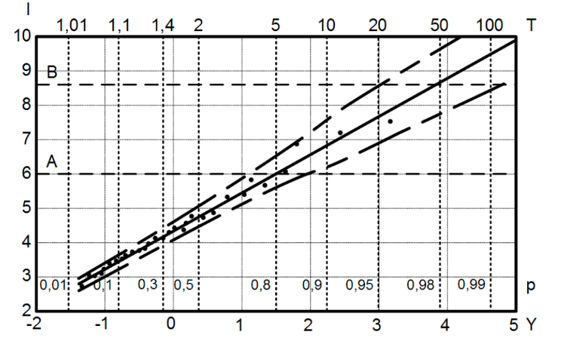
Рисунок 3.3 – Залежність періоду повторюваності перевантаження каналу від його пропускної здатності

Поряд з приведеною змінною Y вкажемо відповідні значення ймовірностей p, а також періоду повторюваності T:
$T\left(x\right)= \frac{1}{1-p}= \frac{1}{1- F_{x_{n}}(x)}= \frac{1}{P\{X_{n}≥x\}}$ , | (3.15)
T(x) показує, через який проміжок часу (у добі) в середньому буде спостерігатися подія, яка полягає у перевищенні фіксованого рівня інтенсивності трафіку x.
Таким чином, представлена залежність дозволяє отримати інформацію про середню тривалість інтервалів між перевищеннями фіксованого рівня інтенсивності трафіку – для заданого рівня інтенсивності трафіку і також можна визначити відповідне значення періоду повторюваності T.
Очевидно, що при збільшенні інтенсивності трафіку значення періодів повторюваності будуть зменшуватися і, навпаки, при зменшенні інтенсивності трафіку періодичність перевантажень мережі буде зменшуватися – даний факт добре узгоджується із залежністю, наведеною на рис. 3.3. Залежність інтервалу повторюваності T від коефіцієнту зміни інтенсивності трафіку k для заданого рівня інтенсивності трафіку I=C визначається за формулою.
$$T(k)= \frac{1}{1- e^{-e(u-kC)α}}$$ | (3.16)
На рис. 3.4 представлена залежність T(k) для рівнів інтенсивності трафіку C=6 Мбіт/с і C=8.5 Мбіт/с від зміни інтенсивності трафіку k . Як видно з рисунку 3.4, навіть відносно невелика зміна обсягу переданого трафіку призводить до істотної зміни інтервалу повторюваності.
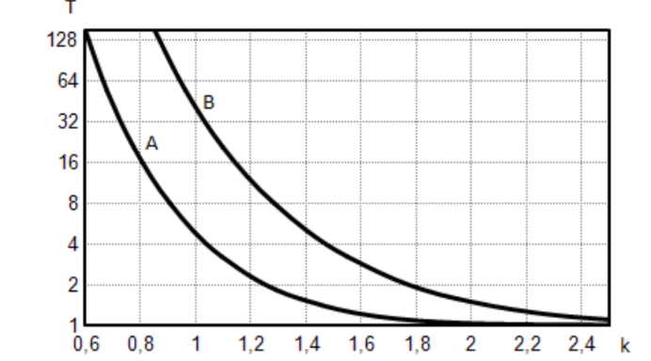
Рисунок 3.4 – Залежність періоду повторюваності перевантаження каналу доступу T від зміни інтенсивності трафіку k

З рис. 3.3 видно, що рівень пропускної здатності каналу A=6 Мбіт/с буде перевищуватися в середньому 1 раз в 5 діб ($T_{A}=5 діб)$. Даний показник перевантаження каналу може не влаштувати замовника. Рівень B=8.5 Мбіт/с забезпечує періодичність відмов $T_{B}=50 діб$, що цілком прийнятий. На відміну від рівня A, перевищення якого може спостерігатися неодноразово, періодичність перевищення рівня B є вже прогностичним.
Граничні значення (показані на рис. 3.3 штрих-пунктирними лініями) можна використовувати в якості песимістичної $T_{n}$ (верхня границя) та оптимістичної $T_{о}$ (нижня границя) оцінок інтервалу повторюваності T. Для розглянутих рівнів отримаємо $T_{nA}=3$, $T_{oA}=8$ та $T_{nB}=20$, $T_{oB}=128$.
За допомогою залежності (3.16), представленою графіками на рис. 3.4, можна прогнозувати наслідки зміни інтенсивності трафіку для розглянутого рівня пропускної здатності каналу. Так для пропускної здатності каналу на рівні A=6 Мбіт/с, якщо змінити інтенсивність трафіку в 0.6 раз, наприклад за рахунок використання додаткового каналу, отримаємо T=55 діб. За допомогою тієї ж залежності можна оцінити, запас пропускної здатності каналу. Наприклад, при пропускній здатності каналу на рівні B=8.5 Мбіт/с збільшення інтенсивності трафіку на 5% забезпечить величину інтервалу повторюваності не менше T=30 діб.
На базі представленого підходу також може бути реалізований програмний комплекс, який на підставі даних про зміну інтенсивності трафіку забезпечує підтримку прийняття рішень про необхідну пропускну здатність каналу, що задовольняє заданим вимогам до інтервалу можливого перевантаження каналу.

Висновки до третього розділу

У розділі Запропоновані методи розрахунку основних параметрів трафіку корпоративної мережі зв‘язку з оцінкою екстремальних значень дозволяють комплексно оцінити як середні параметри корпоративної мережі, в якій функціонує розподілена інформаційна система, так і періодичність пікових навантажень на канал, що з'єднує віддалені підрозділи. Дані методи також дозволяють прогнозувати зміни параметрів мережі зв‘язку при зміні навантаження (підключення нових користувачів, зміна обсягів документопотоків тощо).
У загальному випадку: при збільшенні інтенсивності трафіку значення періодів повторюваності будуть зменшуватися і, навпаки, при зменшенні інтенсивності трафіку періодичність перевантажень мережі буде зменшуватися.
Вхідними даними для аналізу можуть бути як дані, отримані в ході моделювання мережі зв‘язку на етапі розгортання, так і накопичена у діючій мережі інформація про функціонування упродовж певного часу. На основі даних методів може бути реалізований програмний комплекс підтримки прийняття рішень про налаштування мережі зв‘язку при навантаженні, що змінюється. При всій своїй відносній простоті обчислень дані методи дозволяє отримати досить точні значення характеристик корпоративної мережі зв‘язку.

ЗАКЛЮЧЕННЯ

Тема атестаційної роботи: «Аналіз трафіку мережі зв‘язку з оцінкою екстремальних значень» висвітлює існуючу проблему – визначення комплексного параметру оцінки впливу ступеня розвитку інфокомунікацій на зростання доходності підприємств (у загалі – ВВП) і ставить актуальне завдання аналізу параметрів трафіку локальної мережі зв‘язку з оцінкою екстремальних значень як дієвого показника використання інфокомунікаційних ресурсів підприємств для оптимізації своєї діяльності. На фоні швидкої зміни ринкових умов сучасного індустріального простору, завдання зниження управлінських втрат і гнучкого реагування на зміну потреб ринкового середовища за рахунок застосування інформаційних технологій є актуальним предметом сучасних досліджень напрямку Data Mining.
Отже тема магістерської атестаційної роботи є актуальною і такою, що відповідає сучасним потребам і вимогам до локальних мереж корпоративного зв‘язку, які здійснюють оперативну комунікацію та управління з кінцевою метою зменшення жорсткості безпосереднього впливу зовнішніх і внутрішніх факторів на виробничий процес (за вимогами ISO 9001).
Об'єктом дослідження є процес формування трафіку локальної мережі корпоративного зв‘язку.
Предметом дослідження є параметри трафіку і його екстремальних значень у локальній мережі корпоративного зв‘язку.
Мета – аналіз параметрів трафіку і його екстремальних значень для локальної мережі корпоративного зв‘язку.
Результатом розробки є рекомендації щодо практичного застосування досліджених параметрів трафіку і його екстремальних значень для локальної мережі корпоративного зв‘язку.
Тема атестаційної роботи розкрита у трьох розділах.
У першому розділі атестаційної роботи за Internet-джерелами проведений аналіз зростання трафіку широкосмугового доступу в світі та Україні.
Показано, що загальна тенденція зростання трафіку широкосмугового доступу (рис.1.1) обумовлена збільшенням загального часу находження абонента в Internet, рис.1.2., що, у свою чергу, пов‘язане з ростом кількості високопродуктивних абонентських пристроїв, які дозволяють здійснювати широкосмуговий доступ до Internet-ресурсів. Це підтверджується динамікою зростання частки мобільного трафіку в світі 2008 – 2019 ( рис 1.3) за даними з Internet- джерел [1, 2, 3, 4].
Отже, частка мобільних підключень, які можна класифікувати як «широкосмугові» (тобто 3G і вище), з початку 2019 року збільшилася більше ніж на 16%. За даними Міжнародної асоціації постачальників мобільних рішень, майже половина всіх мобільних підключень сьогодні здійснюється по 4G – LTE, відповідно кількість абонентів LTE зросло майже на 50% за рік, за даними на липень 2018 року.
На основі наведених даних у першому розділі зроблено порівняння обсягів зростання широкосмугового трафіку лідуючих країн світу і України, рис.1.4. Так при зіставленні з даними Національної Державної служби статистики Україна знаходиться у списку країн за великою потребою в трафіку у перерахунку на SIM-карту – 1 Гбайт. Зауважимо, що аналіз прогнозних даних темпів зростання широкосмугового трафіку в Україні свідчить про їх відповідність Європейській динаміці.
За даними проведеного у першому розділі аналізу можна зробити висновки:
– Сучасний світ характеризується суттєвим зростанням інфокомунікаційного простору у вигляді збільшення об‘єму інформації, який проходить крізь Internet, як комплексне інформаційне середовище;
– Збільшення об‘єму трафіку підвищує імовірність блокування з‘єднань оскільки структура інфокомунікаційних мереж змінюється повільніше ніж відбувається зростання трафіку. Тому необхідно приймати міри для більш раціонального використання ресурсу існуючих мереж, що буде запобігати виникненню блокувань;
– Дієвим інструментом запобігання блокувань є інформаційні технології аналізу трафіку та прогнозування його екстремальних значень у різних мережах зв‘язку, що дозволяє приймати превентивні міри.
На будь-якому етапі життєвого циклу мережі зв‘язку, починаючи з її розробки, актуальним є прогнозування або оцінювання обсягів навантаження – трафіку і необхідної пропускної здатності цифрових трактів доступу цієї мережі зв‘язку (наприклад обчислювальних комплексів, локальних мереж державних органів/підприємств та тощо) до Internet.
Тому у другому розділі на основі наведеного прикладу розрахунку кількості віртуальних з'єднань абонентів локальної мережі зв‘язку з Web-сервером проведено аналіз пропускної здатності трактів доступу локальної мережі корпоративного зв‘язку до Internet.
Постанова завдання такого розрахунку включає узагальнену схему доступу абонентів локальних мереж до мережі Internet, рис.2.1 до якої ставиться завдання забезпечити необхідну пропускну здатність цифрових трактів при широкосмуговому доступі абонентів до мережі Internet. У якості узагальнених та часткових показників пропускної здатності локальної мережі широкосмугового доступу до Internet як для системи масового обслуговування з чергами обрані показники наведені на рис.4.1.
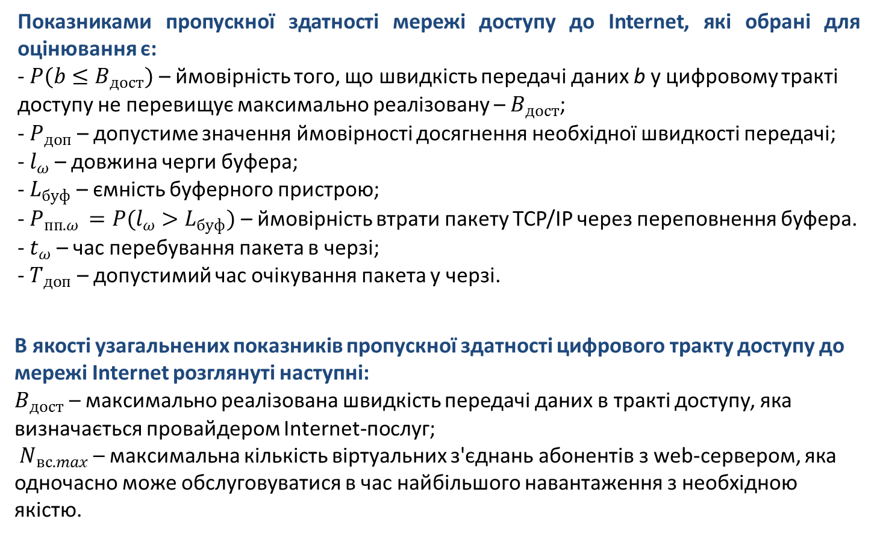
Рисунок 4.1 – Узагальнені та часткові показники пропускної здатності локальної мережі широкосмугового доступу до Internet

Критерієм відповідності пропускної здатності цифрового тракту широкосмугового доступу локальної мережі зв’язку вимогам є співвідношення $P\left(b≤B_{дост}\right)≥ P_{доп}$, де $P_{доп}$ – допустиме значення ймовірності досягнення необхідної швидкості передачі даних, яке повинно бути не вище максимально реалізованої пропускної здатності цифрового тракту доступу. Тобто критерієм відповідності пропускної здатності тракту широкосмугового доступу локальної мережі зв‘язку є вимога, що швидкість передачі даних b у цифровому тракті доступу не перевищує максимально реалізовану $B_{дост}$, наприклад встановлену провайдером Internet- послуг.
Іншим узагальненим показником відповідності пропускної здатності цифрового тракту широкосмугового доступу локальної мережі зв’язку вимогам є ймовірність відмов в обслуговуванні $P(b> B_{дост})$ – тобто ймовірність того, що випадкова величина швидкості передачі в цифровому тракті доступу перевищує швидкість $B_{дост}$ максимально реалізовану цифровою системою передачі в цьому тракті (продуктивність), при цьому абоненти повинні отримувати відмову в з'єднанні або ставатись у чергу (створення буферу даних).
Далі у другому розділі наведено приклад розрахунку кількості віртуальних з'єднань абонентів локальної мережі зв‘язку з Web-сервером.
Ставиться завдання розрахувати кількість віртуальних з'єднань абонентів декількох класів локальної мережі зв‘язку з Web-сервером мережі при вхідних даних, наведених у табл.2.1. Розрахунки виконані за формулою (2.1) за умовою, що весь ресурс цифрового тракту буде використано лише для обслуговування абонентів одного k-го класу з параметрами $p^{k}$ та $B_{p}^{(k)}$ (табл..2.1). Формула (2.1) це максимальна кількість віртуальних з'єднань – $N_{вс.j.max}^{(k)}$, яка одночасно може обслуговуватися в j-му тракті доступу з необхідною якістю.
За розрахунками отримані наступні результатами.
Так на рис.2.2 представлена залежність максимально можливих з'єднань з Web- сервером від швидкості роботи абонентів при трьох значеннях ймовірності (0,9; 0,8 і 0,5) роботи абонентів з піковою швидкістю $B_{p}^{\left(k\right)}$ і при двох значеннях швидкості передачі даних $B_{дост.j}=500, 155 Мбіт$ в цифровому тракті доступу. З розгляду кривих випливає, що кількість віртуальних з'єднань зростає зі зменшенням абонентської швидкості доступу і з ростом швидкості передачі в тракті доступу обчислювального центру. Особливо різке зростання спостерігається на абонентських швидкостях доступу нижче 1,5 Мбіт/с.
Вплив значення допустимої ймовірності відмов в обслуговуванні на кількість максимально можливих віртуальних з'єднань показано на рис. 2.3. Криві розраховані для ймовірності p=0,9 роботи абонента з піковою швидкістю. Графіки свідчать про незначний вплив допустимої ймовірності відмови $P_{доп}$ на кількість віртуальних з'єднань. Так, збільшення ймовірності відмови з ${10}^{-3}$ до ${10}^{-1}$ призводить до збільшення не більше ніж на 10 віртуальних з'єднань.
Далі за формулою (2.1) була розрахована кількість віртуальних з'єднань з Web-сервером абонентів першого і другого класів. Кількість віртуальних з'єднань з Web-сервером одночасно працюючих абонентів першого і другого класу при допустимих швидкостях передачі даних у тракті доступу 155, 300 і 500 Мбіт/с для ймовірності відмови в обслуговуванні не вище ${10}^{-3}$ ілюструється на рис. 2.4.
Таким чином у другому розділі розраховано і показано, що за кількістю віртуальних з'єднань абонентів кожного класу з Web- сервером, можна оцінити достатність пропускної здатності цифрового тракту широкосмугового доступу при виконанні встановлених вимог до ймовірності відмови в обслуговуванні в час найбільшого навантаження.
Внаслідок значного зростання інтенсивності інформаційного обміну в сучасних корпоративних мережах все частіше виникає необхідність в застосуванні науково обґрунтованих методів визначення основних параметрів мережі та прогнозування впливу змін в мережі на продуктивність.
Тому у третьому розділі на основі теорії екстремальних значень розглядається метод розрахунку основних характеристик трафіку корпоративної мережі з точки зору оцінки технічних вимог для розгортання системи документального забезпечення управління та визначення пропускної здатності каналу, що забезпечує прийнятний рівень його відмовостійкості.
Отже для локальної мережі корпоративного зв‘язку (рис.3.1) при обслуговуванні запитів за моделлю системи масового обслуговування з чергою до обслуговуючого пристрою – Web-серверу (рис.3.2) ставиться завдання провести аналіз середньої тривалості інтервалів між перевищеннями фіксованого рівня інтенсивності трафіку і оцінити залежність періоду повторюваності перевантаження каналу доступу від його пропускної здатності.
За постановою завдання та за вхідними даними (рис.4.1) ряд екстремальних значень трафіку підкоряється розподілу Гумбеля.

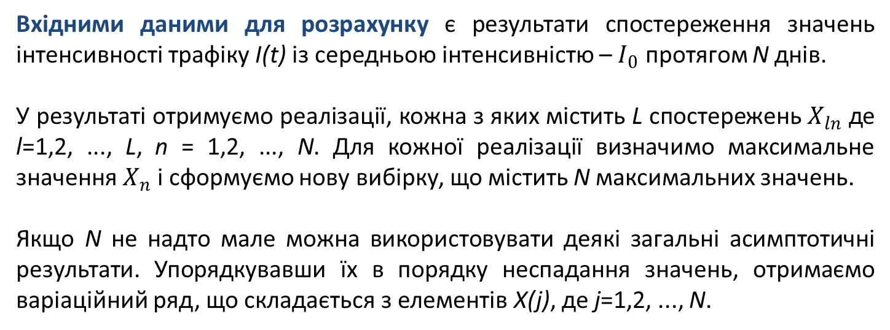
Рисунок 4.1 – Вхідні дані для розрахунку параметрів: середньої тривалості інтервалів між перевищеннями фіксованого рівня інтенсивності трафіку і періоду повторюваності перевантаження каналу доступу за теорією екстремальних значень

Розрахунки тривалості інтервалів між перевищеннями фіксованого рівня інтенсивності трафіку і періоду повторюваності перевантаження каналу доступу, зроблені за формулами (3.15) и (3.16) відповідно.
Таким чином, представлені залежності дозволяють отримати значення середньої тривалості інтервалів між перевищеннями фіксованого рівня інтенсивності трафіку (для заданого рівня інтенсивності трафіку) і також дозволяють визначити відповідне значення періоду повторюваності T.
На рис.3.3 наведені графіки залежності періоду повторюваності перевантаження каналу від його пропускної здатності. Пропускна здатність виражена приведеною змінною для розподілу Гумбеля Y.
З рис. 3.3 видно, що рівень пропускної здатності каналу A = 6 Мбіт/с буде перевищуватися в середньому 1 раз в 5 діб ($T_{A}=5 діб)$. Даний показник перевантаження каналу може не влаштувати замовника. Рівень B=8.5 Мбіт/с забезпечує періодичність відмов $T_{B}=50 діб$, що цілком прийнятий. На відміну від рівня A, перевищення якого може спостерігатися неодноразово, періодичність перевищення рівня B є вже прогностичним.
Граничні значення (показані на рис. 3.3 штрих-пунктирними лініями) можна використовувати в якості песимістичної $T_{n}$ (верхня границя) та оптимістичної $T_{о}$ (нижня границя) оцінок інтервалу повторюваності T. Для розглянутих рівнів отримаємо $T_{nA}=3$, $T_{oA}=8$ та $T_{nB}=20$, $T_{oB}=128$.
На рис. 3.4 представлена залежність T(k) для рівнів інтенсивності трафіку C = 6 Мбіт/с і C = 8,5 Мбіт/с. Як видно з рисунку 3.4, відносно невелика зміна обсягу переданого трафіку призводить до істотної зміни інтервалу повторюваності.
За графіками на рис. 3.4, можна прогнозувати наслідки зміни інтенсивності трафіку для розглянутого рівня пропускної здатності каналу. Так для пропускної здатності каналу на рівні A = 6 Мбіт/с, якщо змінити інтенсивність трафіку в 0,7 раз, наприклад за рахунок використання додаткового каналу, отримаємо T = 55 діб. За допомогою тієї ж залежності можна оцінити, запас пропускної здатності каналу. Наприклад, при пропускній здатності каналу на рівні B = 8,5 Мбіт/с збільшення інтенсивності трафіку на 5% забезпечить величину інтервалу повторюваності не менше T=30 діб.
Загальний висновок: при збільшенні інтенсивності трафіку значення періодів повторюваності будуть зменшуватися і, навпаки, при зменшенні інтенсивності трафіку періодичність перевантажень мережі буде зменшуватися. Отже, при всій своїй відносній простоті обчислень наведені у атестаційній роботі методи дозволяють отримати досить точні значення характеристик трафіку задля локальної мережі корпоративної зв‘язку.

ПЕРЕЛІК ДЖЕРЕЛА ПОСИЛАННЯ

- Воробиенко П.П., Грантуров В.М. Проблемы использования закономерностей ИКТ на экономическое развитие страны // Экономика Украины. – 2011. – №8. – С. 26-33.
- Воробиенко П.П., Грантуров В.М. Проблемы использования закономерностей ИКТ на экономическое развитие страны // Экономика Украины. – 2012. – №10. – С. 45-53.
- Telecommunications and Development / World Bank Publication. – Baltimore and London : The John Hopkins University Press, 1983
- Варакин Л.Е. Экономика, связь, развитие общества: макроэкономический закономерности развития связи // Электросвязь. – 1994. – № 1. – С. 2-10.
- Варакин Л.Е. Экономика, связь, развитие общества: макроэкономический закономерности развития связи // Электросвязь. – 1992. – № 12. – С. 2-6.
- Широкосмуговий доступ до Інтернету в Україні: поточний стан та перспективи : аналіт. дослід. – К. : Тікон, Intel Corporation, 2012. – 27 с.
- Trends in communication reform 2012. Smart regulation for broadband world. – Geneva : ITU, 2012 – 292 p.
- Type Хамадун. Инфокоммуникации: проблемы и перспективы развития// Цифрові технології. – 2010. – № 8. – С.8-11.
- Юлія Сергіївна Вся статистика Интернета на 2019 год – в мире и в Росии URL: https://www.web-canape.ru/business/vsya-statistika-interneta-na-2019-god-v-mire-i-v-rossii/
- Ксения Никифорова Исследования: К 2019 году 80% интернет-трафика придется на видео: https://adindex.ru/publication/analitics/forecasts/2015/07/7/125602.phtml
- Alizar Потребление трафика по странам URL: https://habr.com/ru/post/79165/
- Борис Скуратовский Аналитики заявили о росте объёмов использования широкополосного интернета в США и Европе URL: http://mediasat.info/2019/01/30/internetnee/
- Киевстар видео и аудио составляет половину трафика в сети 4G URL: https://kyivstar.ua/ru/mm/news-and-promotions/kievstar-video-i-audio-sostavlyayut-polovinu-trafika-v-seti-4g
- Михаил Сапитов Сколько в Юанете пользователей URL: https://ain.ua/2019/02/20/skolko-v-uanet-polzovatelej/
- Hi-tech URL: https://hi-tech.ua/globaldata-v-ukraine-potreblenie-3g-trafika-sostavlyaet-menee-1-gb-v-mesyats-na-odnu-sim-kartu/
- Опублікований прогноз розвитку передачі мобільних даних в Україні до 2022 року URL: http://tehnoomsk.ru/node/3606
- Cisco прогнозирует семикратный рост мобильной передачи данных за период 2016-2021 гг. URL: https://www.cisco.com/c/ru_ua/about/press/2017/02-08.html
- Матеріали сайту http://bo0k.net/index.php?p=achapter&bid=1692&chapter=1. – Режим доступу: http://bo0k.net/
- Нгуєн Куок Ань // Збірник наукових матеріалів ХХXV Міжнародної науково практичної інтернет – конференції// Cвітові тенденції сучасних наукових досліджень// Частина 5. – 2019. – C. 46 – 47
- Симонов М.В. Методика прогнозирования пропускной способности цифровых трактов доступа к сети Интернет при оказании государственных услуг в электронном виде /Вихлянцев П.С./ Головко В.А./ Блудов Д.А. // c.3
- Recommendation I.311. B-ISDN general network aspects. ITU-T стр.5
- Нгуєн Куок Ань // Міжнародна наукова інтернет-конференція // Інформаційне суспільство: технологічні, економічні та технічні аспекти становлення // Випуск 37. – С. 34
- Д.В. Волчков, В.П. Сурпин Расчет, анализ и прогнозирование изменения основных параметров корпоративной сети для распределенной информационной системы документального обеспечения управления//c 276
- Нгуєн Куок Ань // Збірник наукових матеріалів ХХXV Міжнародної науково практичної інтернет – конференції // Частина 5. – 2019. – C. 45 – 46
- Л.А. Бахвалов, д.т.н. (МГГУ); Д.С. Репин (ГНИИ ИТТ «Информатика», г. Москва) Г.Ф. Филаретов, д.т.н. (Московский институт кибернетической медицины) Алгоритм анализа трафика в корпоративных компьютерных сетях на основе статистики экстремальных значений//c 8-9
- Гумбель Э. Статистика экстремальных значений./ Пер. с англ. – М.: Изд-во МИР, 1965.

